单位端操作指南

目录

首次使用 1
单位注册 1
扩展栏 6
基本信息 9
单位信息 9
业务办理 13
员工初始化 13
单位信息变更 17
职工开户 21
职工批量导入 26
职工信息变更 29
批量封存启封 33
员工转入/转出 35
汇缴申请 43
缴费通知 50
住房基金管理 57
支取申请 57
单位管理 59
信息变更 59
设置 61
修改密码 61

首次使用

单位注册（若原来已经有汇缴业务发生的单位，可跳过此操作）
进入单位管理端 点击【注册新单位】
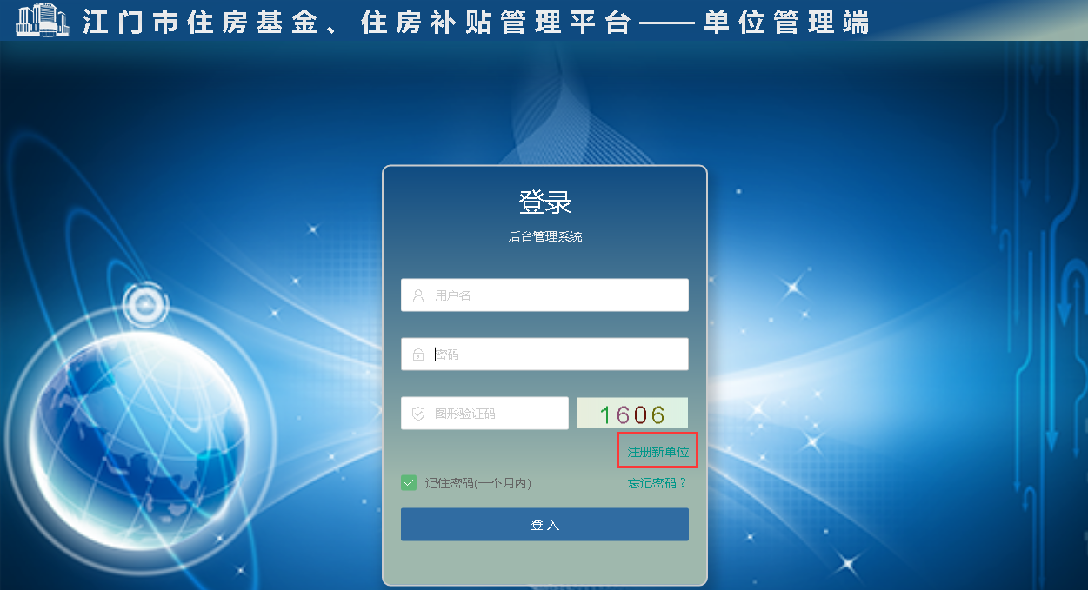

输入单位管理员的联系电话和手机验证码，点击【登录】
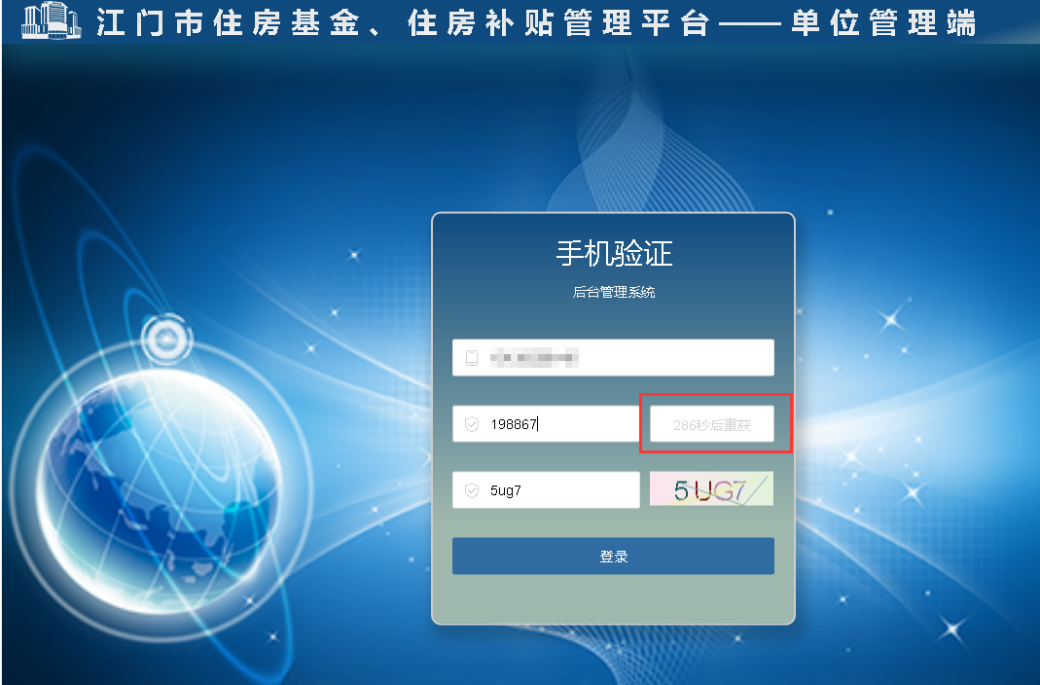

输入单位基本信息（带红点必填）

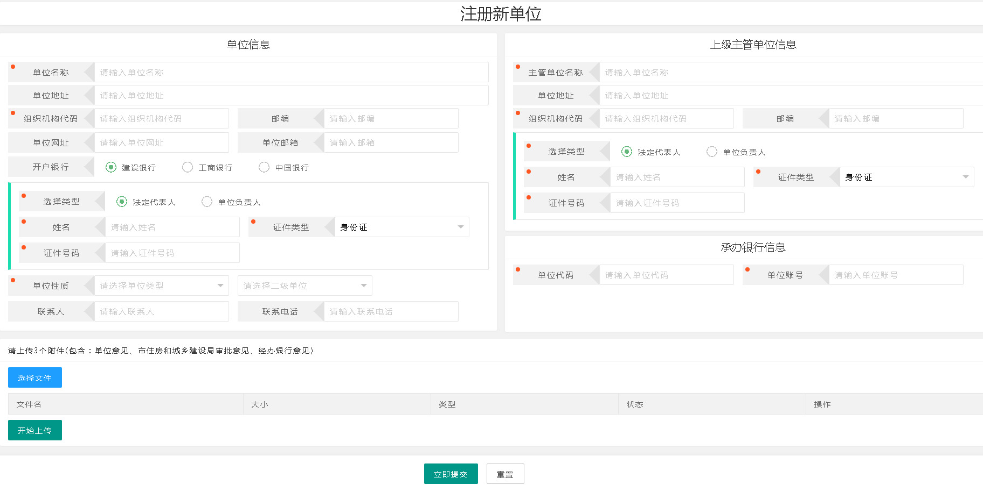
上传所需的附件

信息填写完毕后，点击【立即提交】并等待批复。
单位登陆
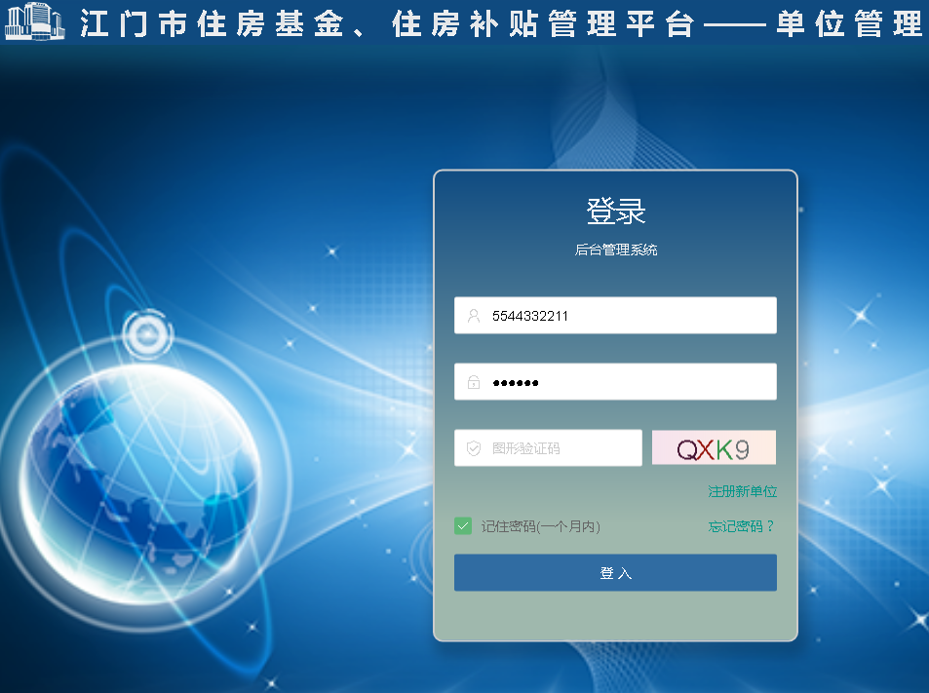

账号：单位组织机构代码，密码：初始密码为组织机构代码后6位

登陆成功后，系统自动弹出修改初始密码页面
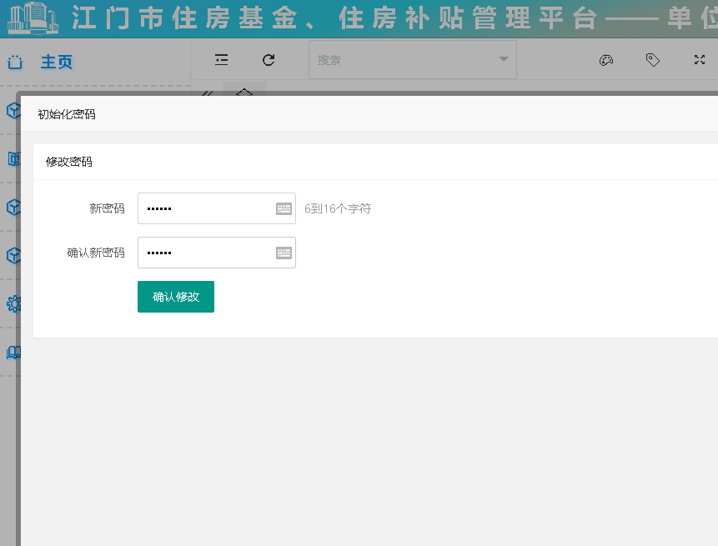

单位首次登陆，系统会默认打开职工信息初始话页面
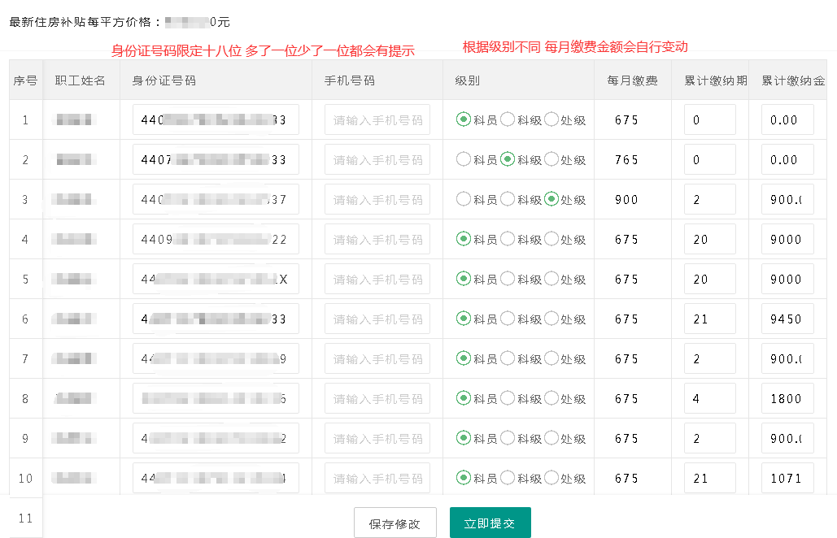
注意：单位启用系统前，请务必认真核对职工信息：手机号码、级别、每月缴费金额。累计缴纳期数、累计缴纳金额可做参考选填。

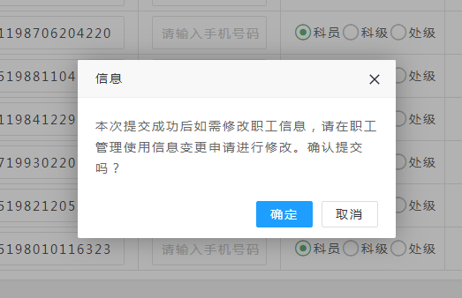

信息核对完毕后，点击【立即提交】

扩展栏
点击侧边导航伸缩按钮 菜单栏可以进行缩放
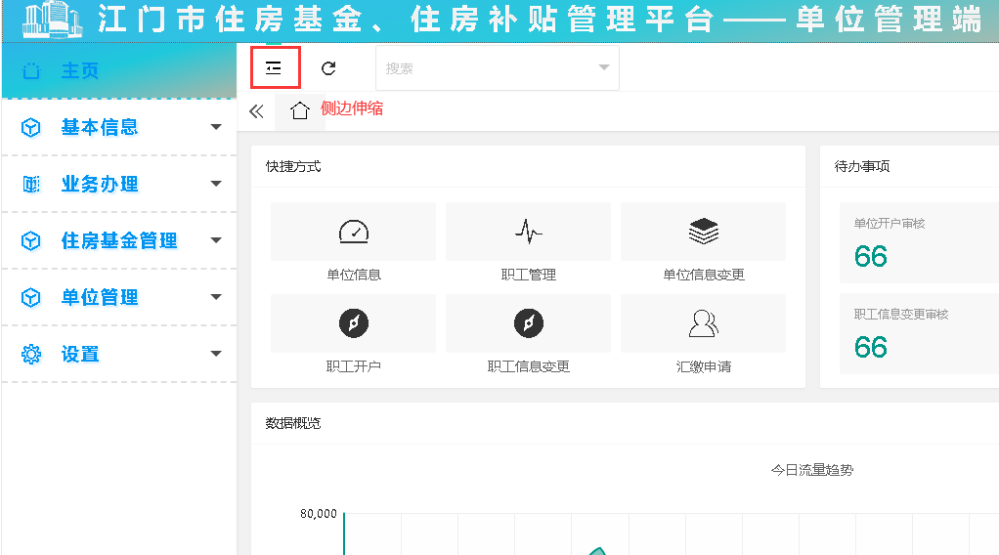

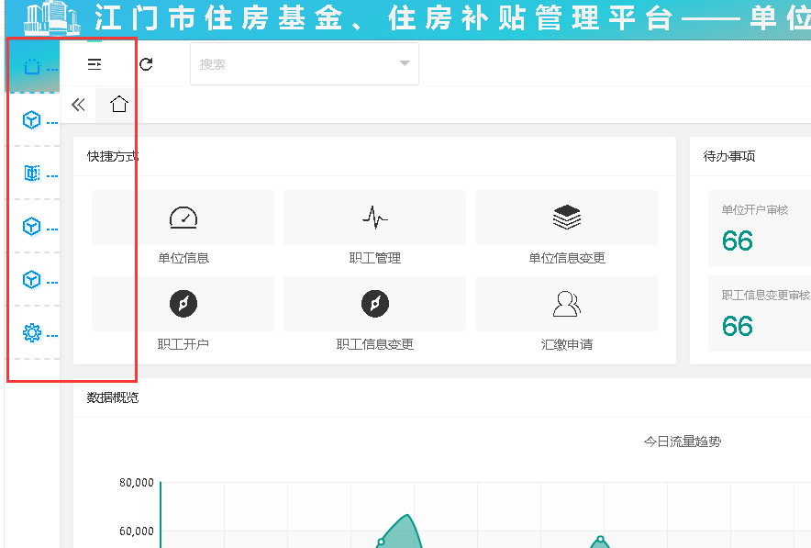

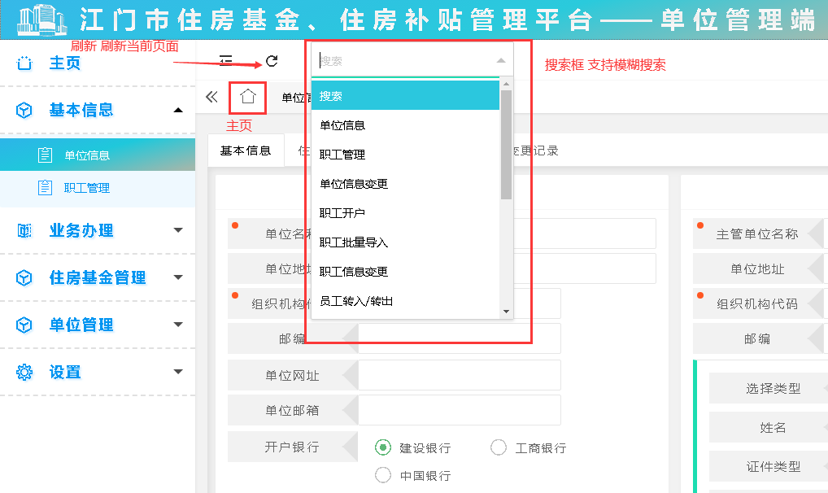

功能搜索栏，搜索你需要的菜单 点击后会跳转该选项
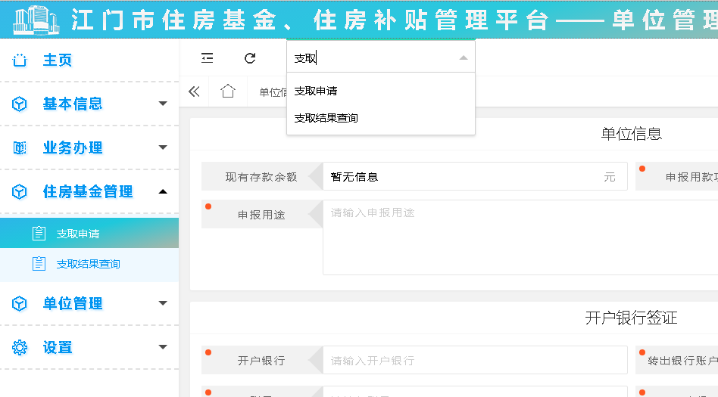

更改主页配送方案
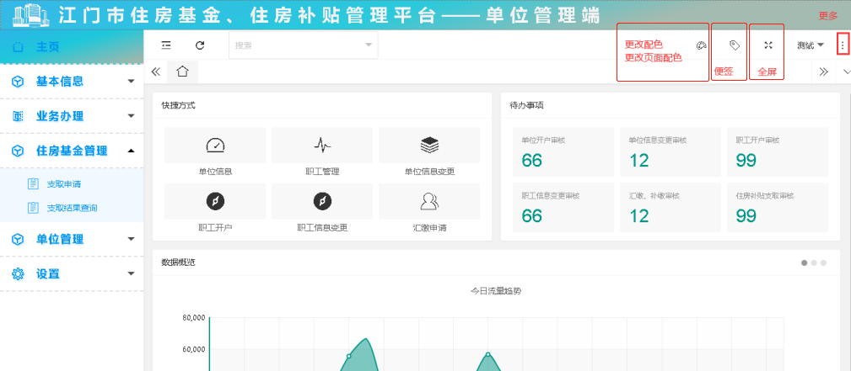

点击更改配色按钮选择你需要的颜色
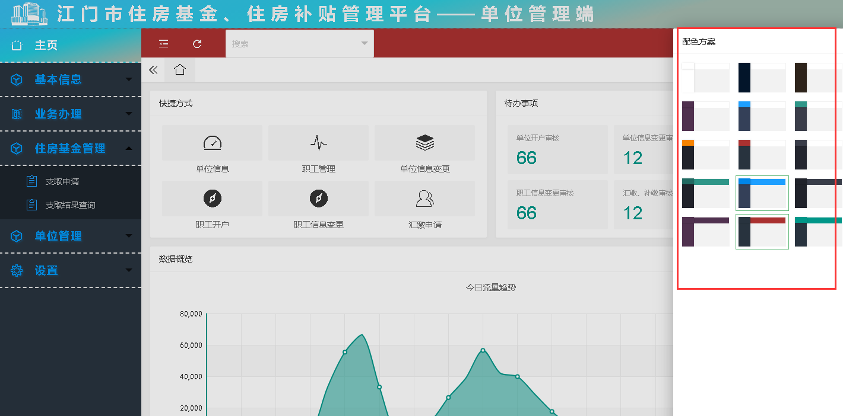

便签记录
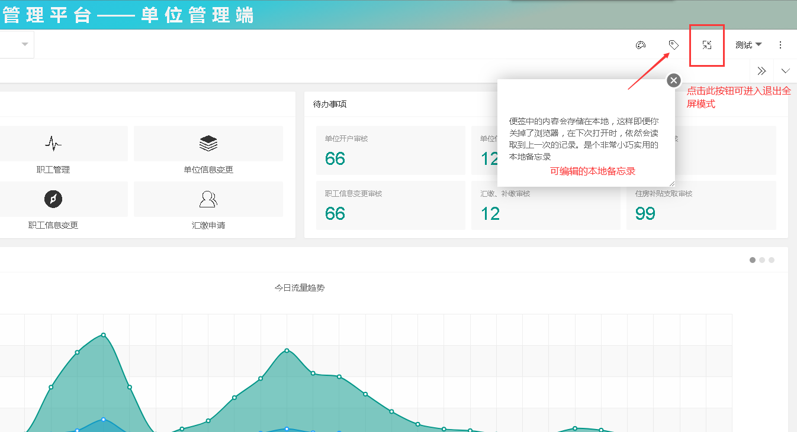

基本信息

单位信息
点击左侧导航栏【基本信息】-【单位信息】

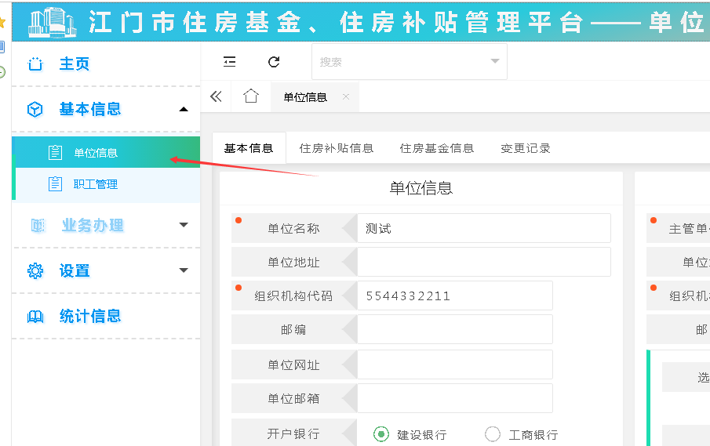

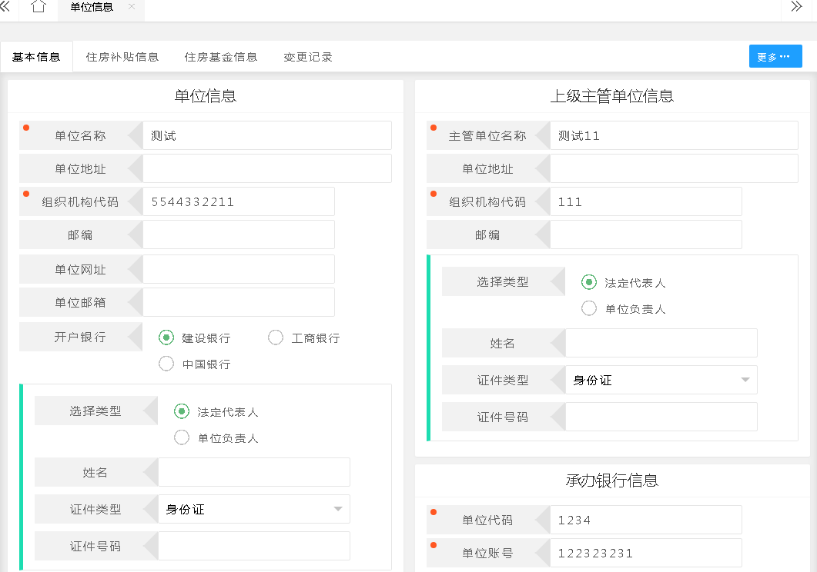

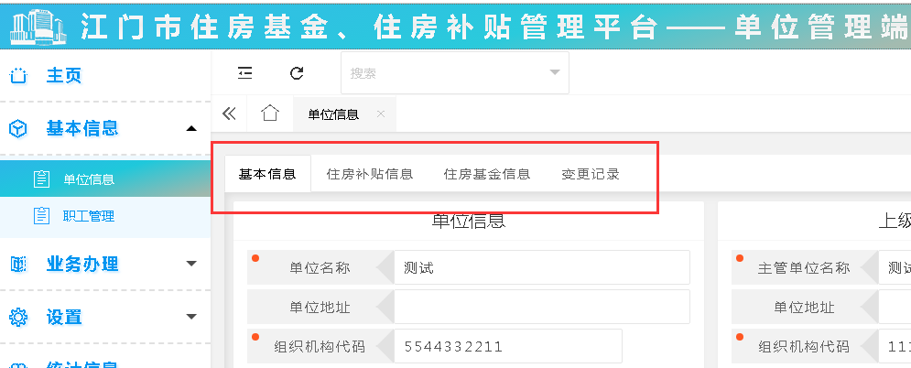

点击可查看住房补贴信息、单位变更记录等。

职工信息
点击左侧导航栏【基本信息】-【职工管理】
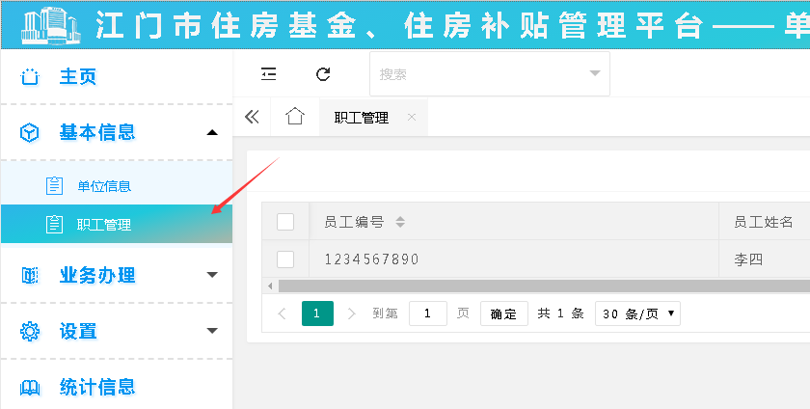

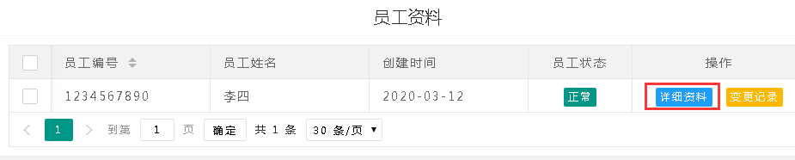

点击此按钮可以查看员工的详细资料

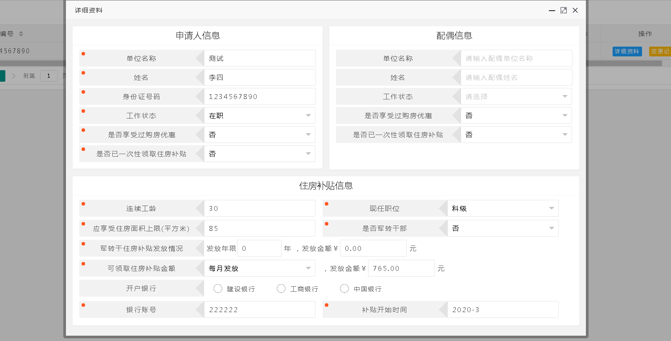

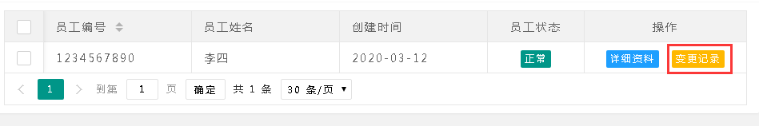

点击此按钮可查看员工的变更记录
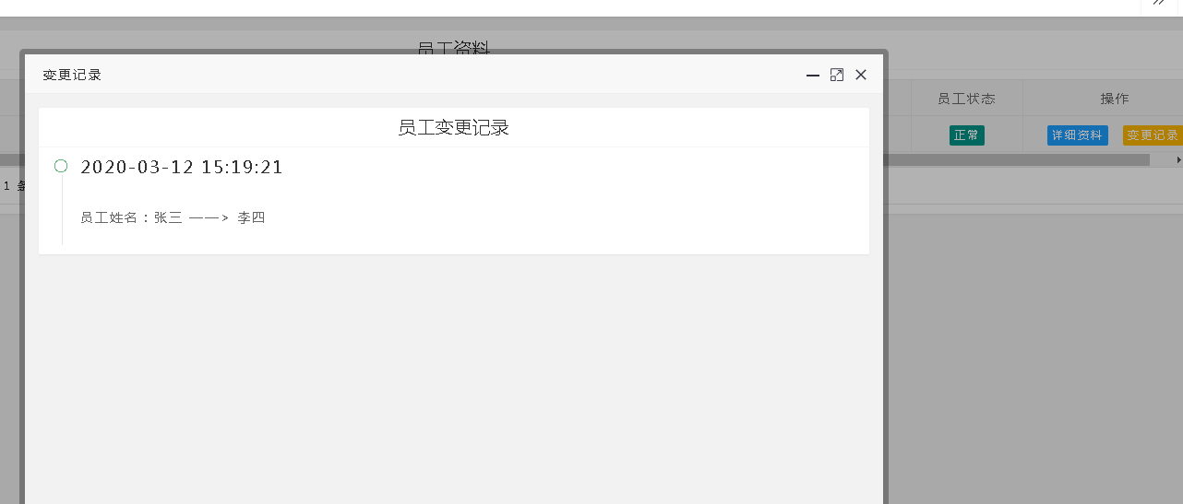

业务办理

员工初始化
首次登陆会弹出修改密码

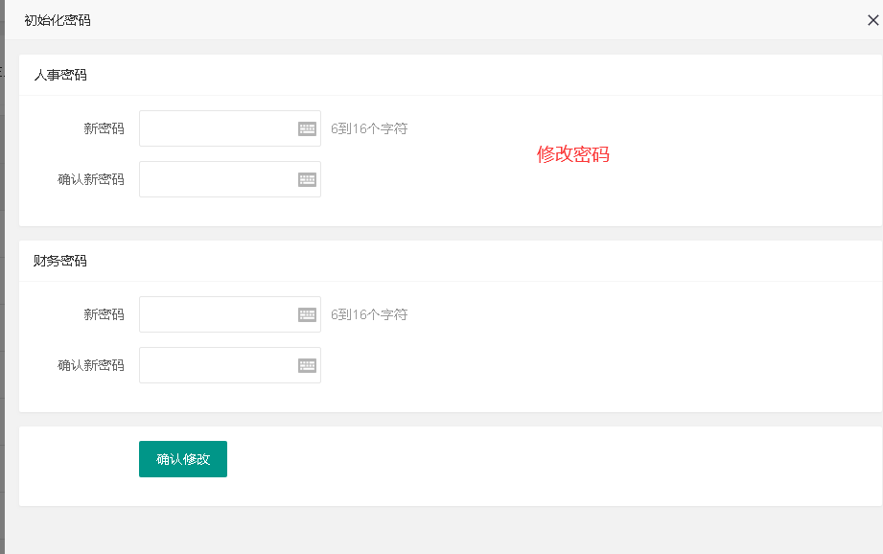

修改完成密码后
会弹出职工初始化信息界面
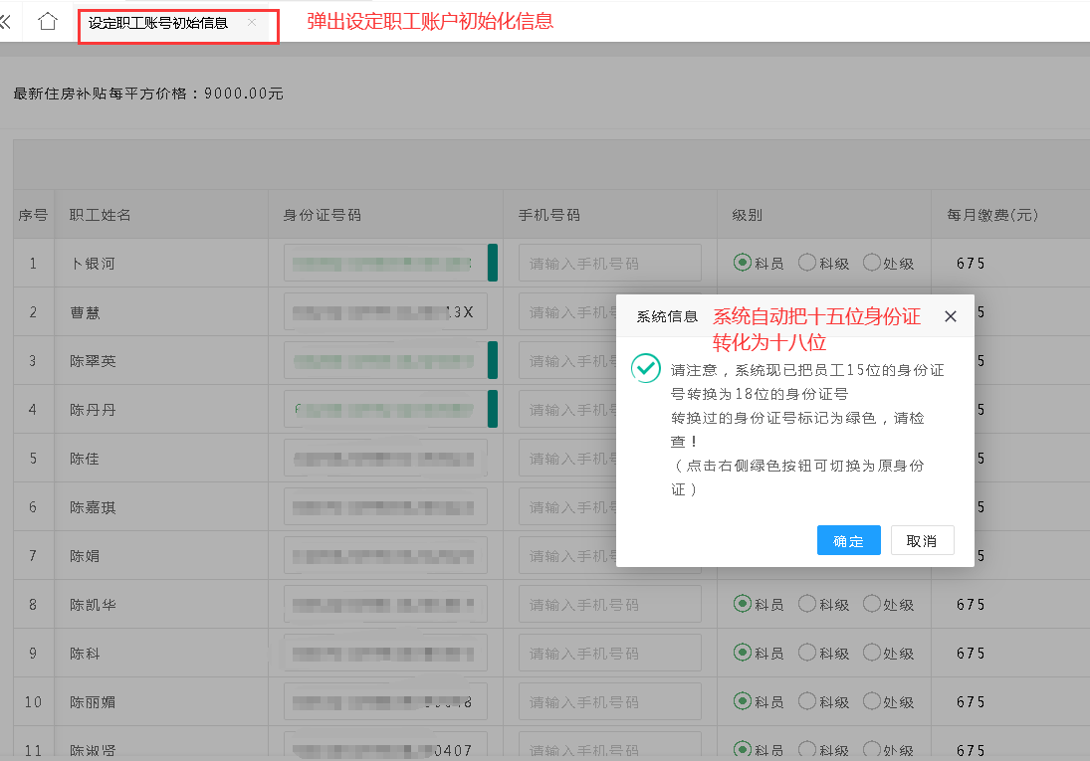

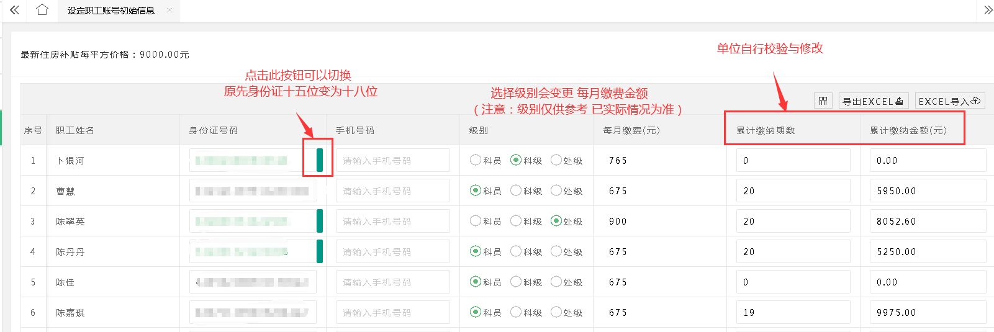

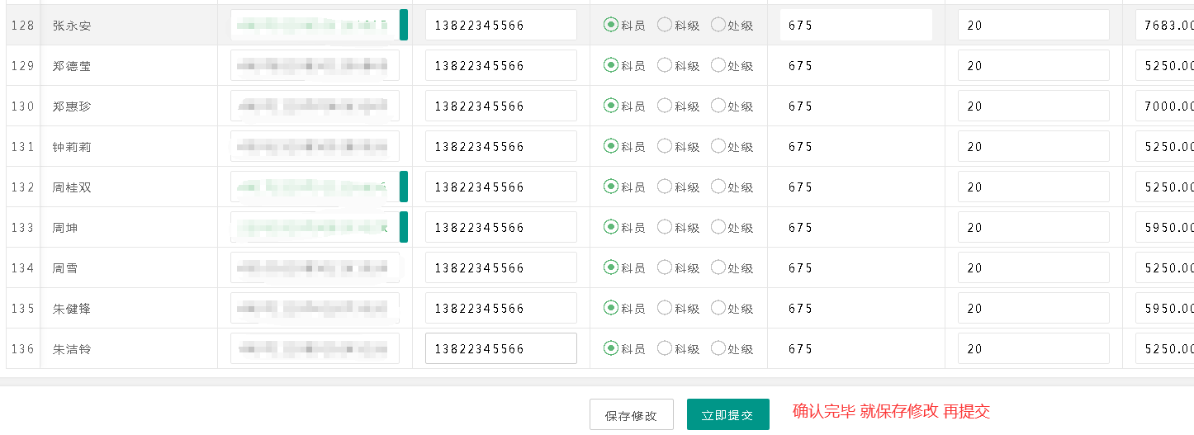

若是单位人数较多可选择导出Execl校对
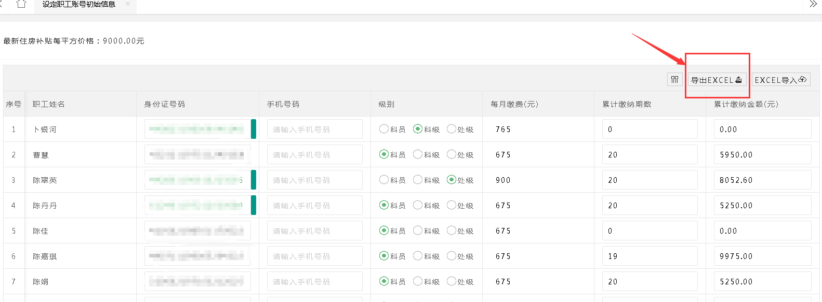

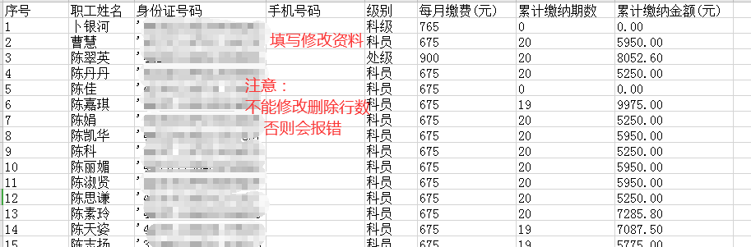

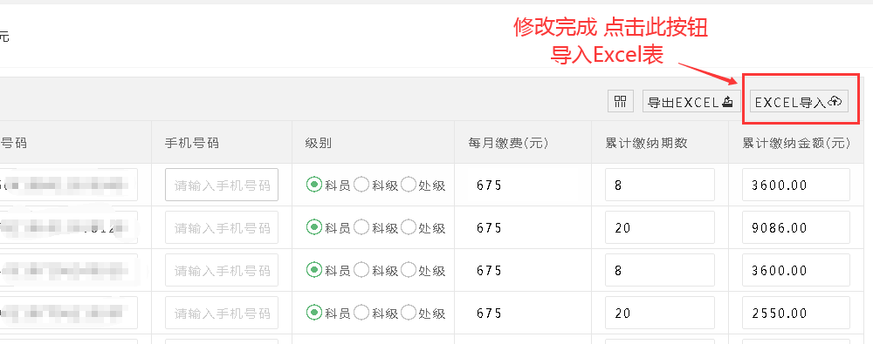

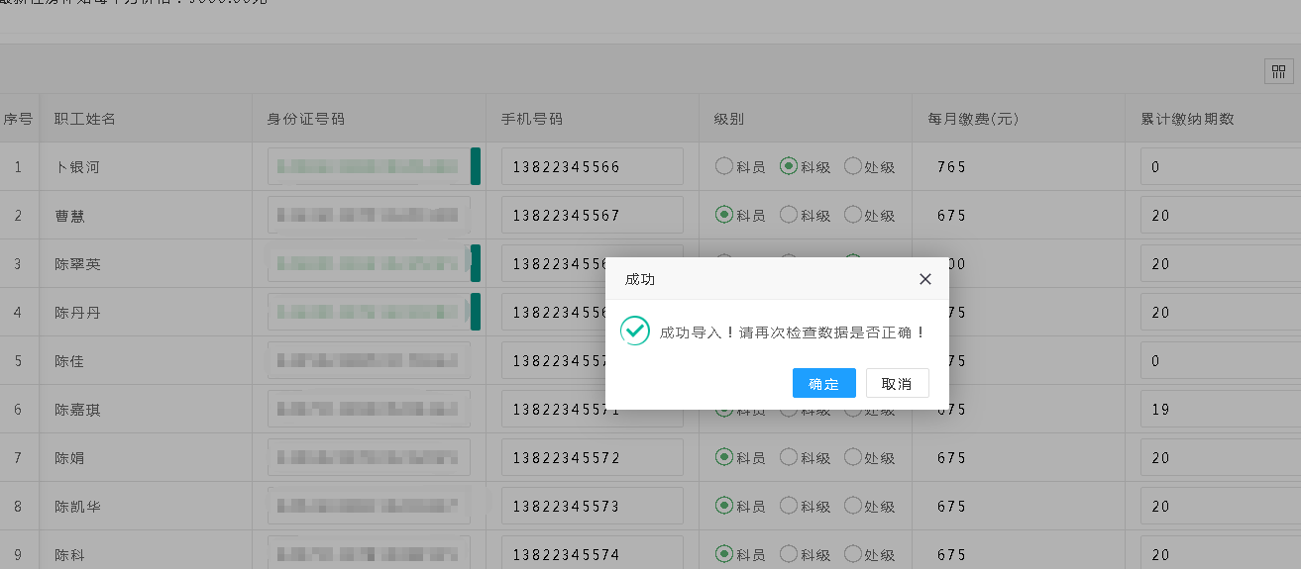

确认无误就可保存提交

单位信息变更
点击左侧业务办理选中【单位信息变更】

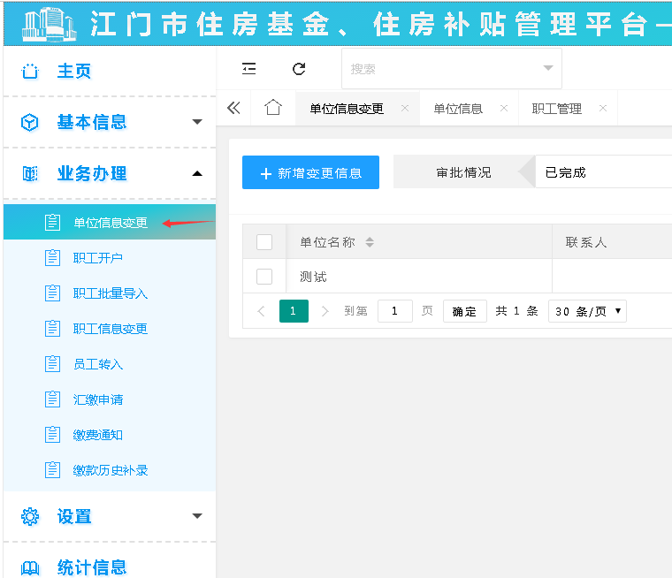

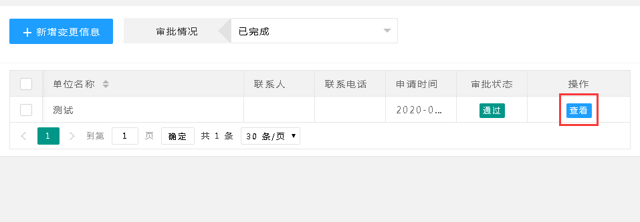

点击【查看】按钮可查看该变更记录的具体内容

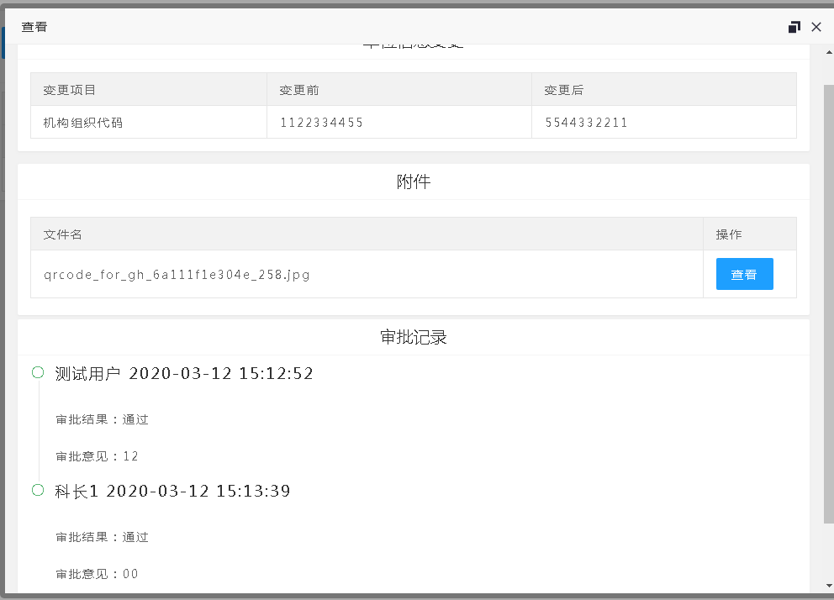

新增变更信息
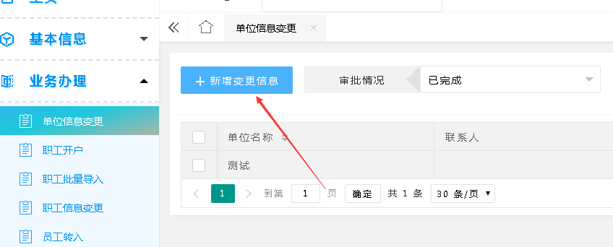

点击新增变更信息按钮

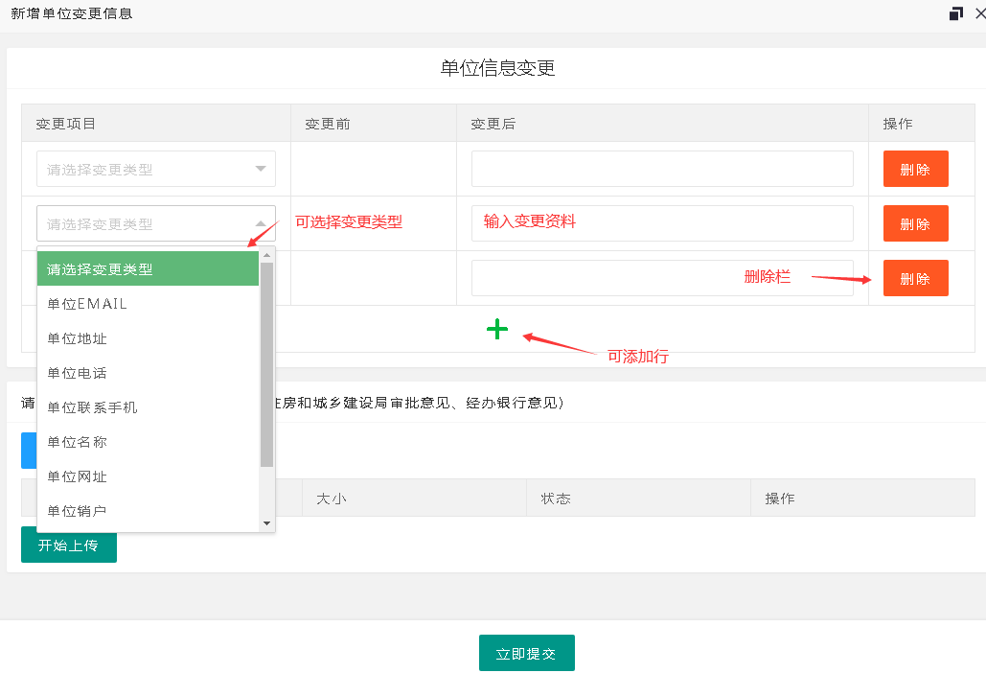

资料填写完成后上传附件

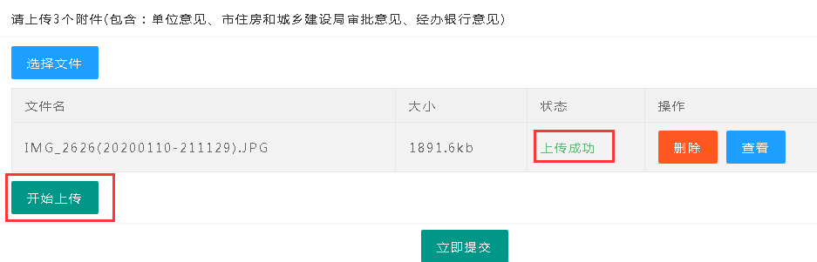

注意要按开始上传提示上传成功状态以后才能提交

提交后等待批复，审核通过后，变更即可生效。

职工开户
点击左侧导航【职工开户】

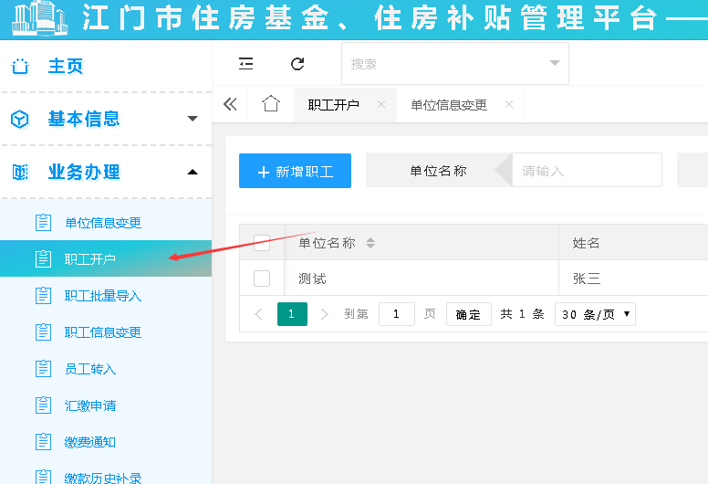

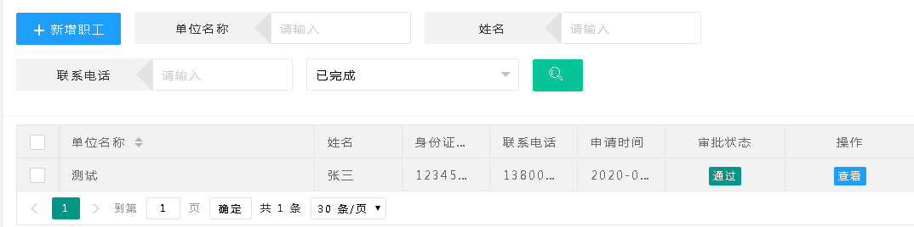
打开界面是新增的职工信息列表

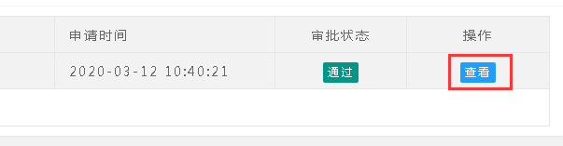

点击查看新增职工的具体信息

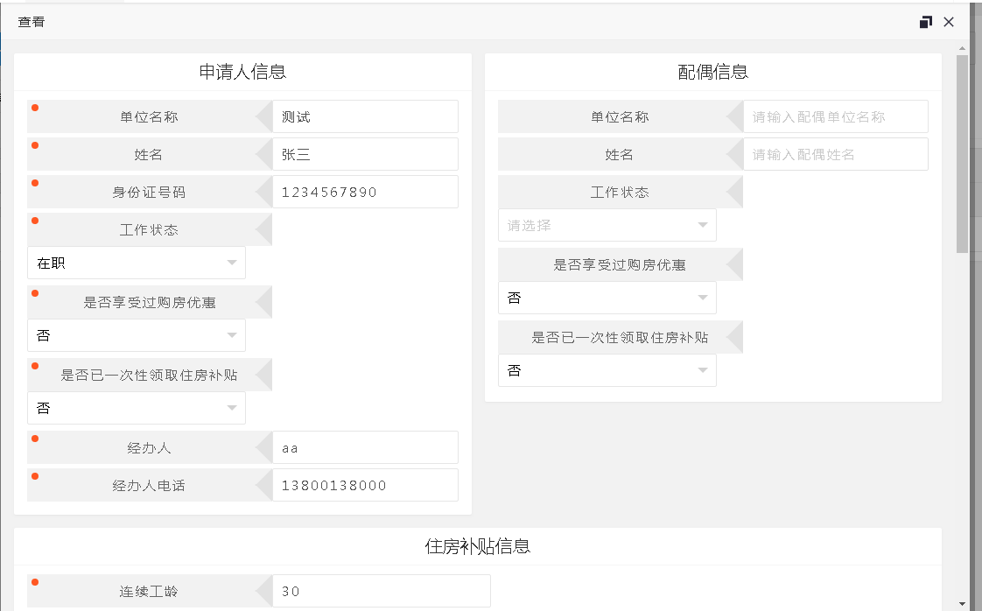

点击【新增职工】按钮
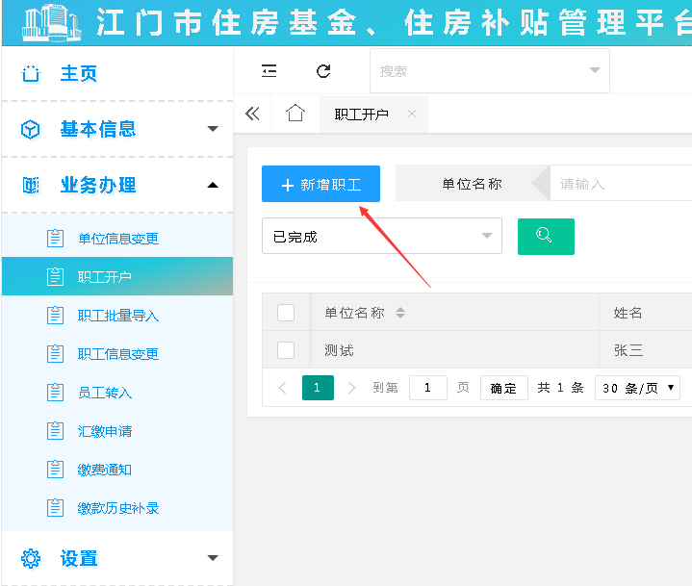

填写职工详细资料（带红点必填）
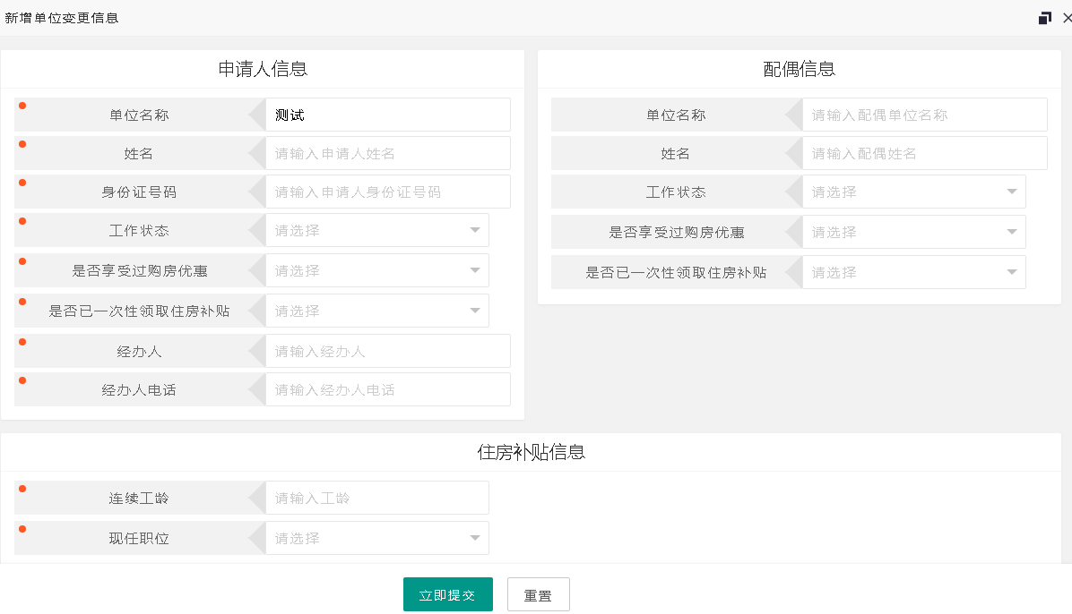
上传附件
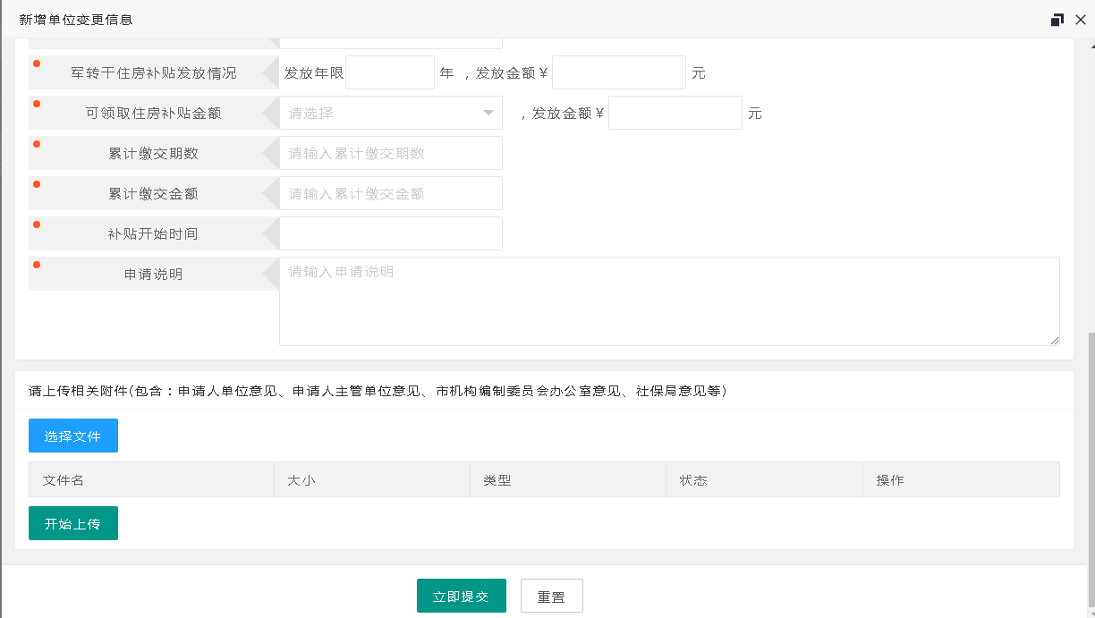

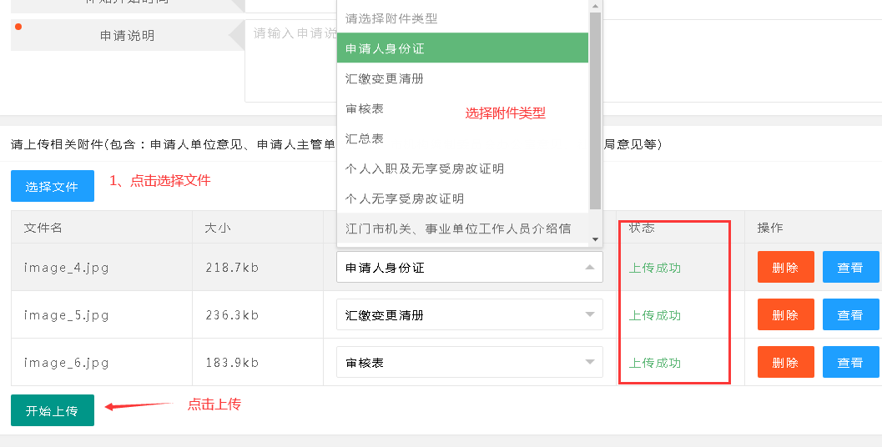

点击开始上传提示上传成功才可提交

职工批量导入
点击左侧导航的【职工批量导入】
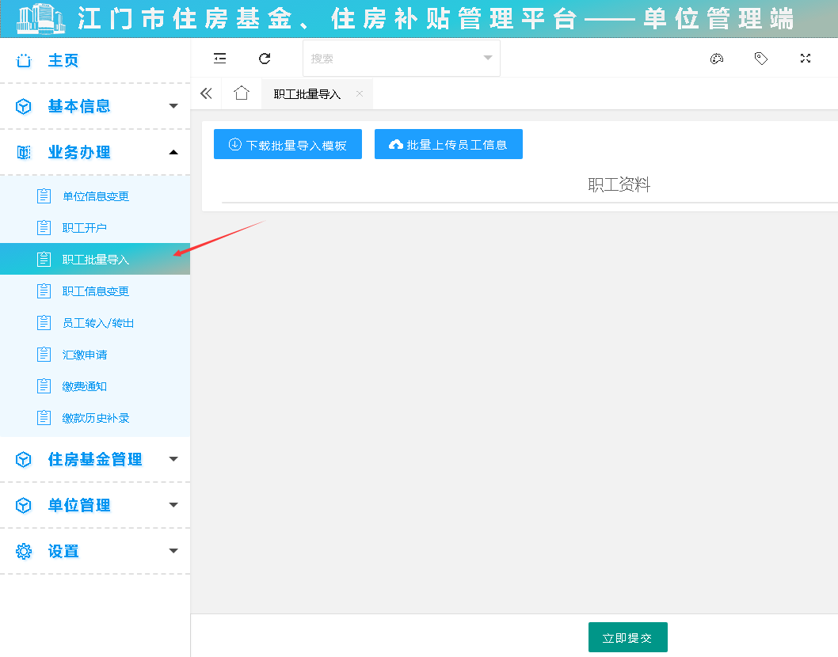

点击下载批量导入模版

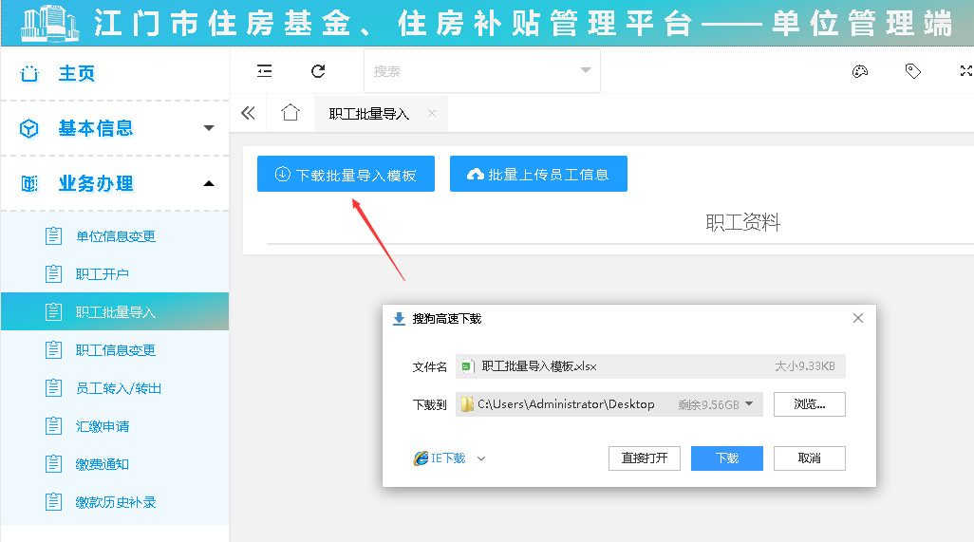

首先下载模板填写资料(带红星必填)

点击上传员工信息按钮，选择刚刚修改的模版

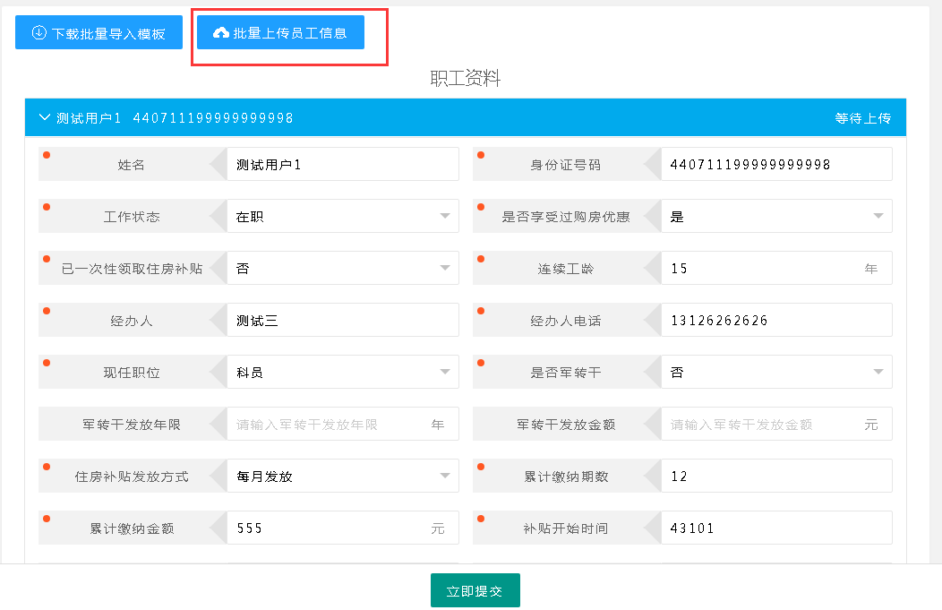

上传所需附件
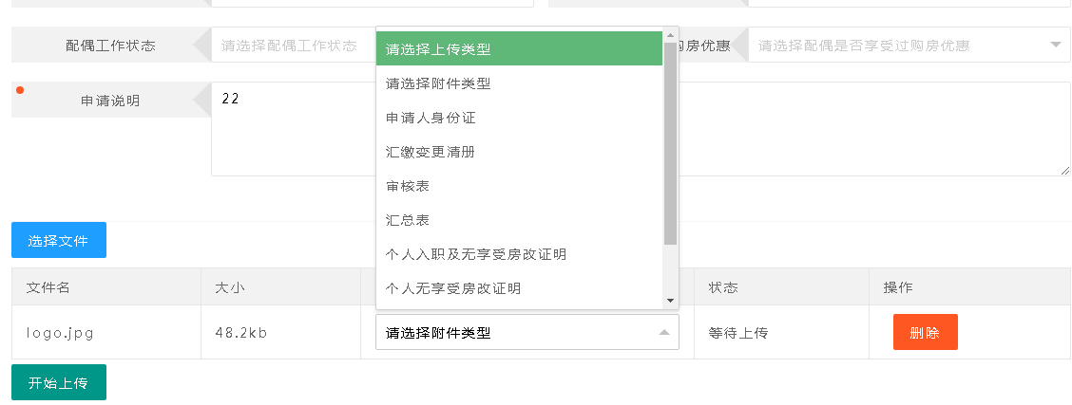

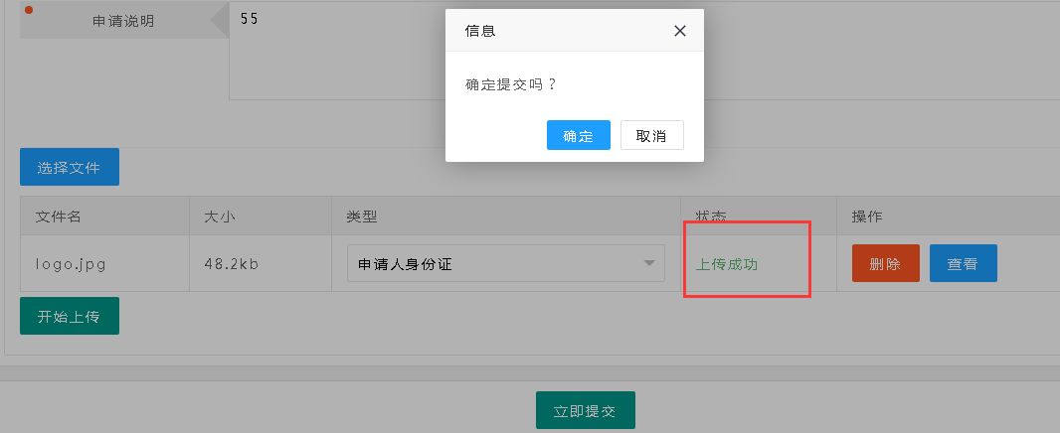

注意要按开始上传提示上传成功状态以后才能提交

职工信息变更
点击左侧业务办理里的职工信息变更

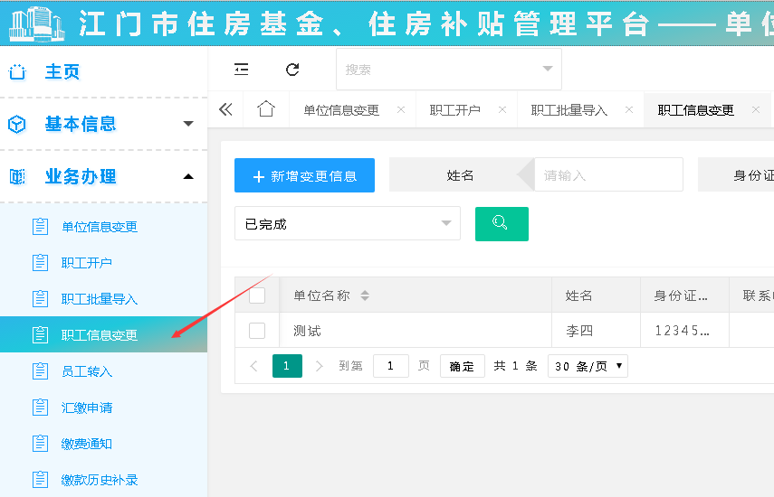

可以通过姓名或身份证号码搜索员工
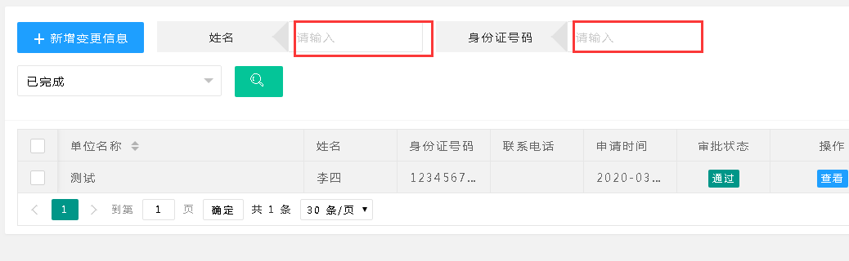

.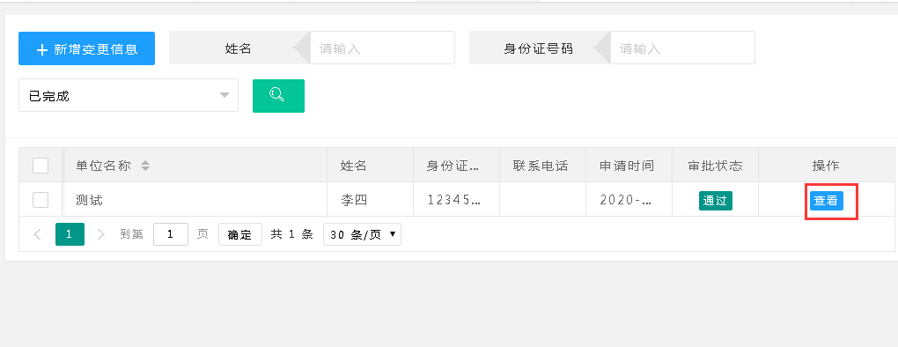

点击查看按钮

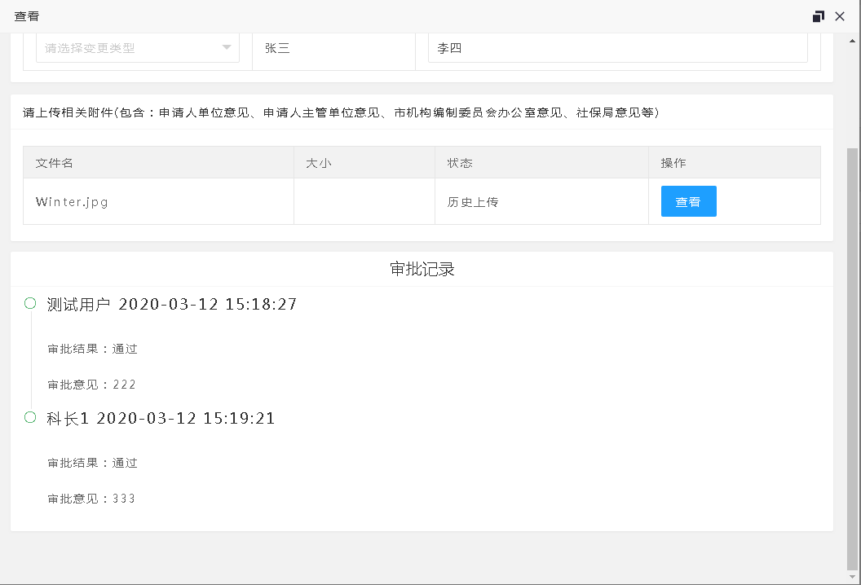

点击【新增变更信息】按钮

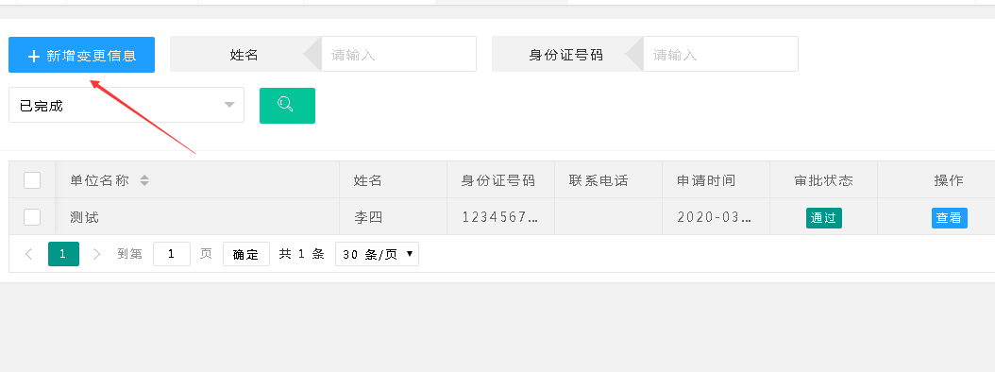

弹出选择员工窗口，可用姓名或身份证搜索员工

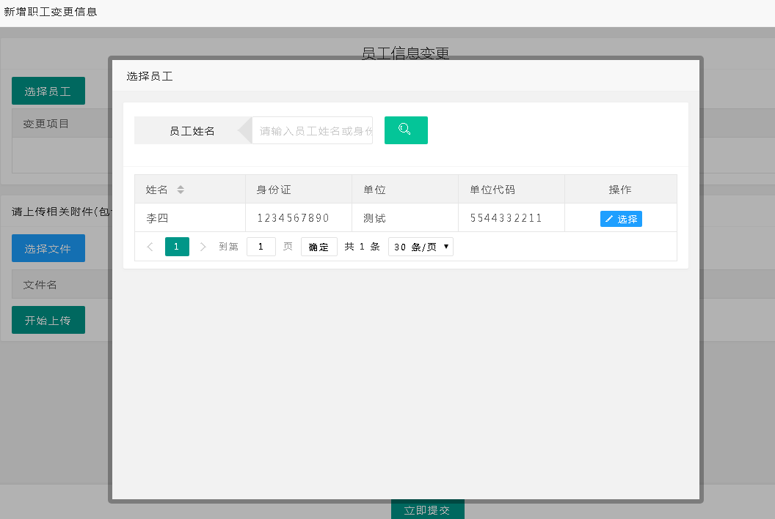

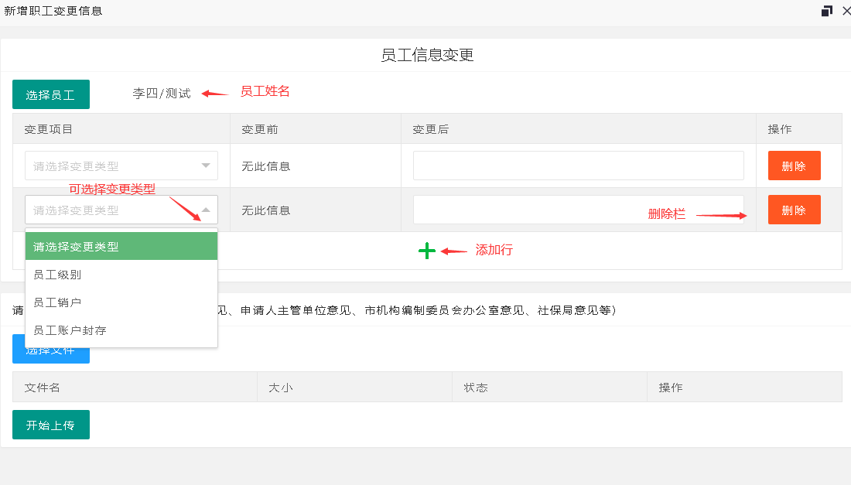

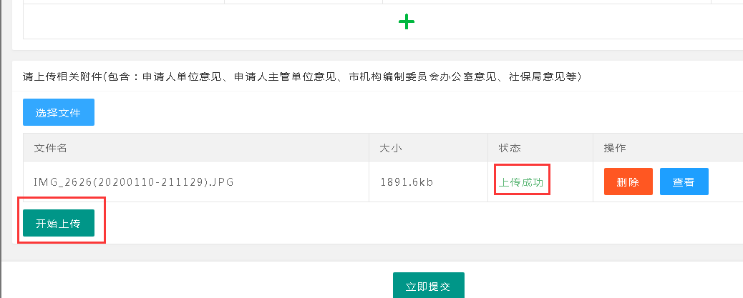

注意要按开始上传提示上传成功状态以后才能提交

批量封存启封
点击左侧导航【批量封存/启封】
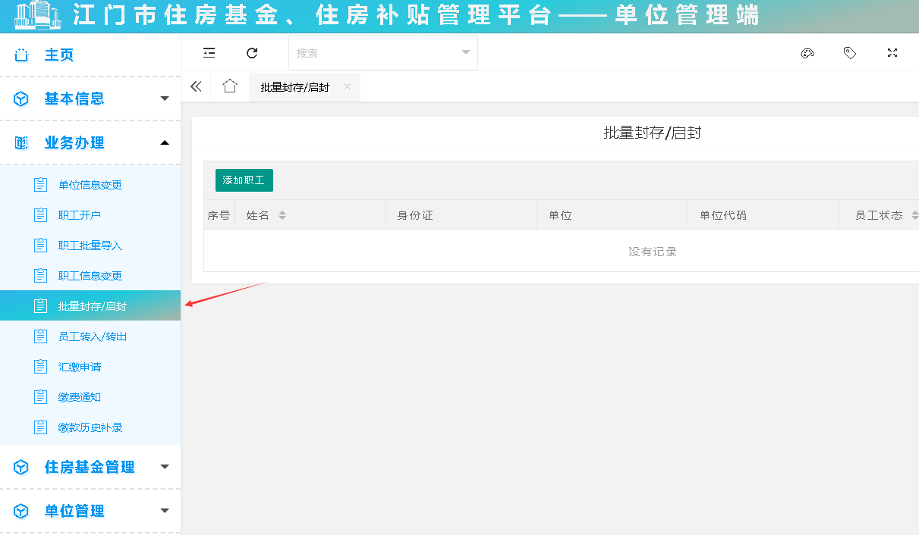

1、点击【添加职工】按钮，
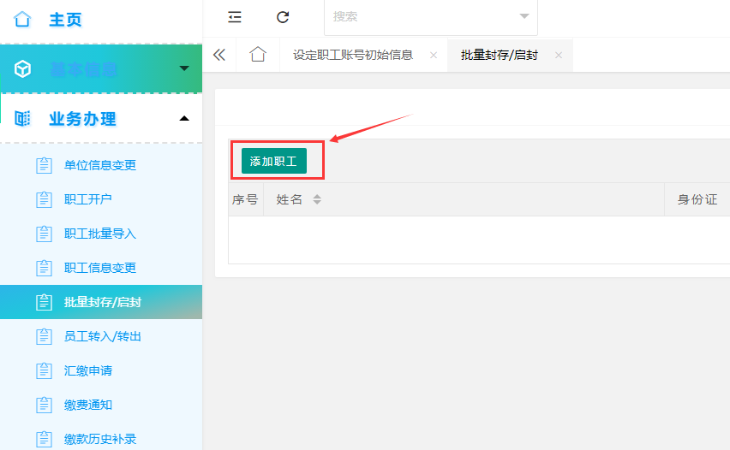

- 选择需要封存/启封的员工并打上勾，最后点击【选择员工】，把需要变更状态的员工放入待变更列表。
- 注意：可反复多次该操作，尤其是需要变更的人数教多，单位员工需要分页显示的情况，需先把当前页面员工提交了，再重复点击【选择员工】按钮进行下一页的操作。
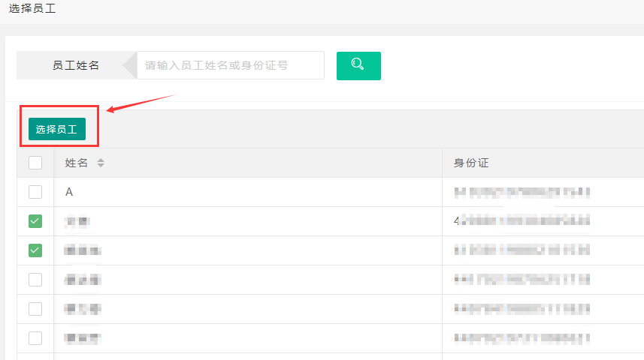

员工状态会自行变更
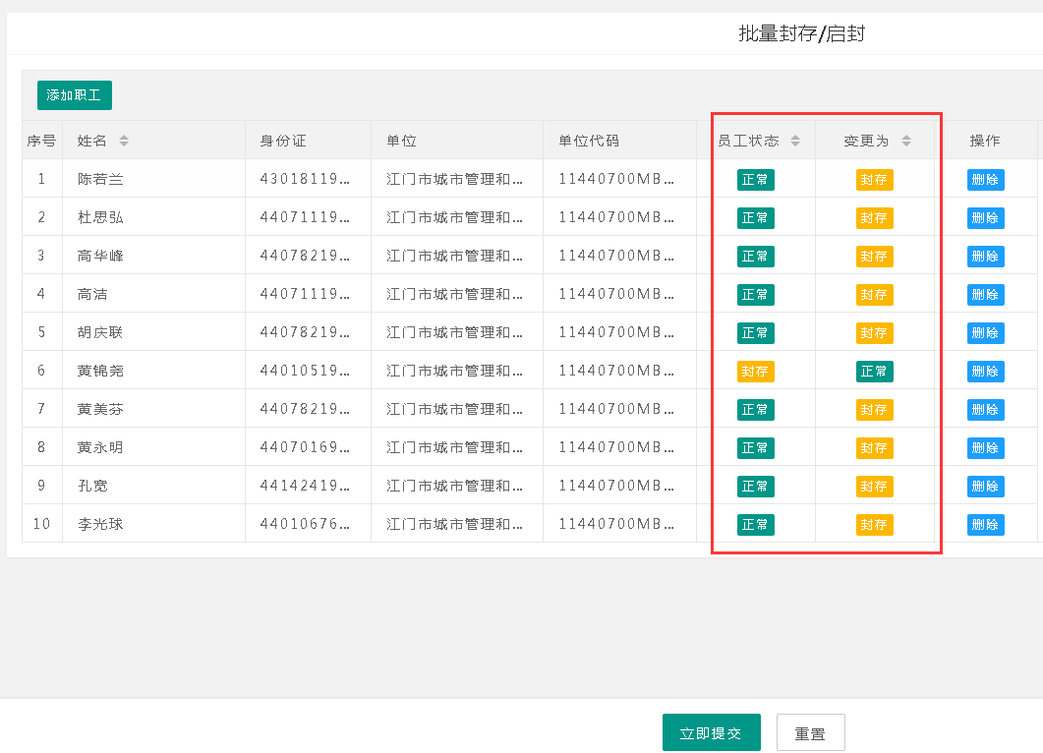4、确认需要变更的名单无误，点击【立即提交】

员工转入/转出
点击左侧导航栏【员工转入/转出】

员工转入操作

列表中人员名单，为其他单位转入来的员工，需要本单位审核确认。点击【审阅】按钮

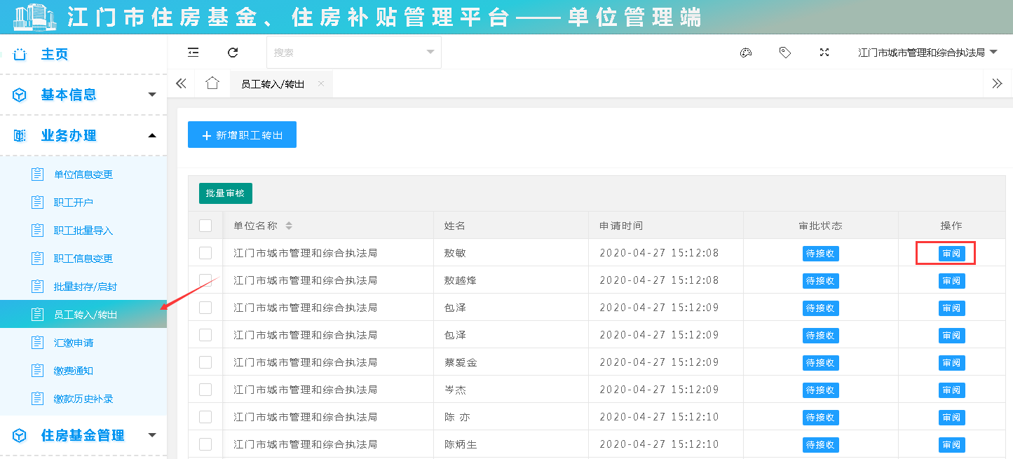

确认信息无误

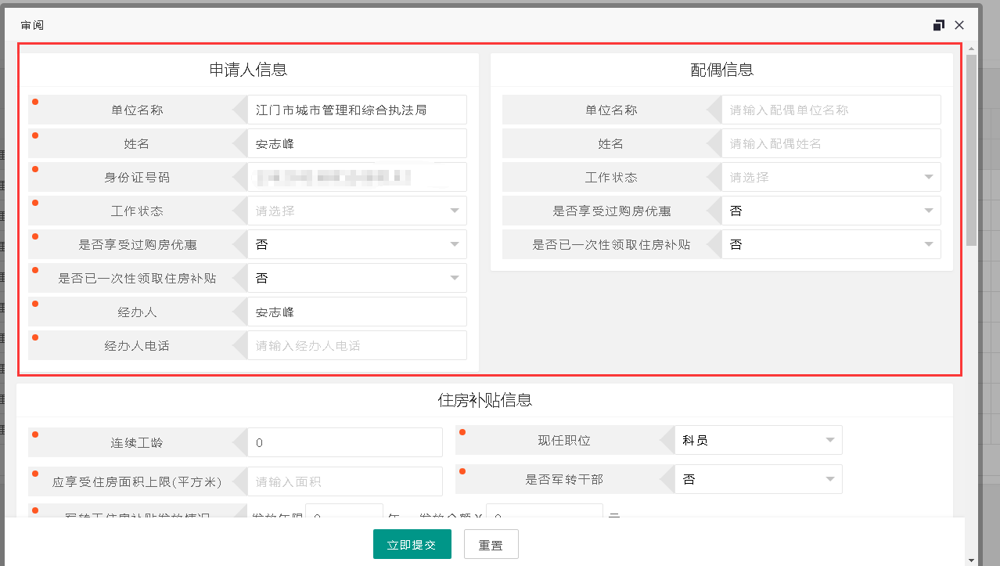

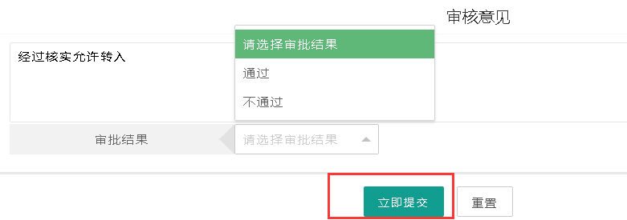

点击【立即提交】即可

批量转入操作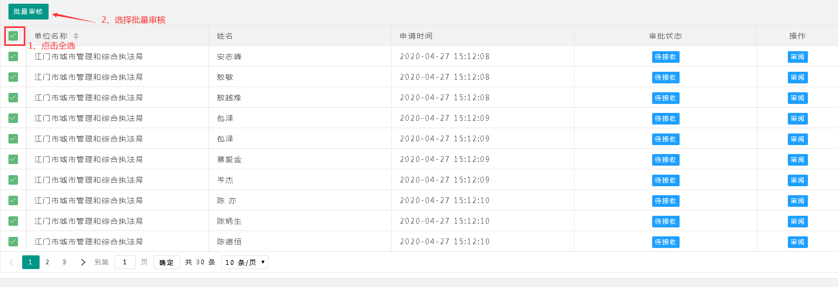

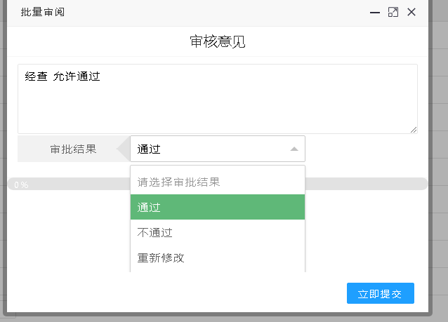

点击【立即提交】即可

单个员工转出操作

点击【新增职工转出】

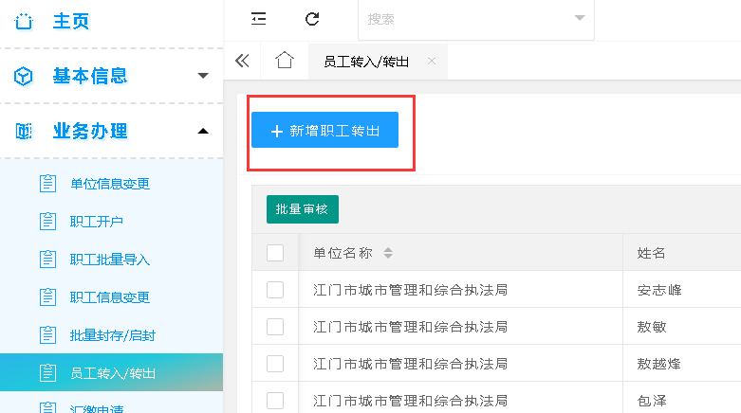

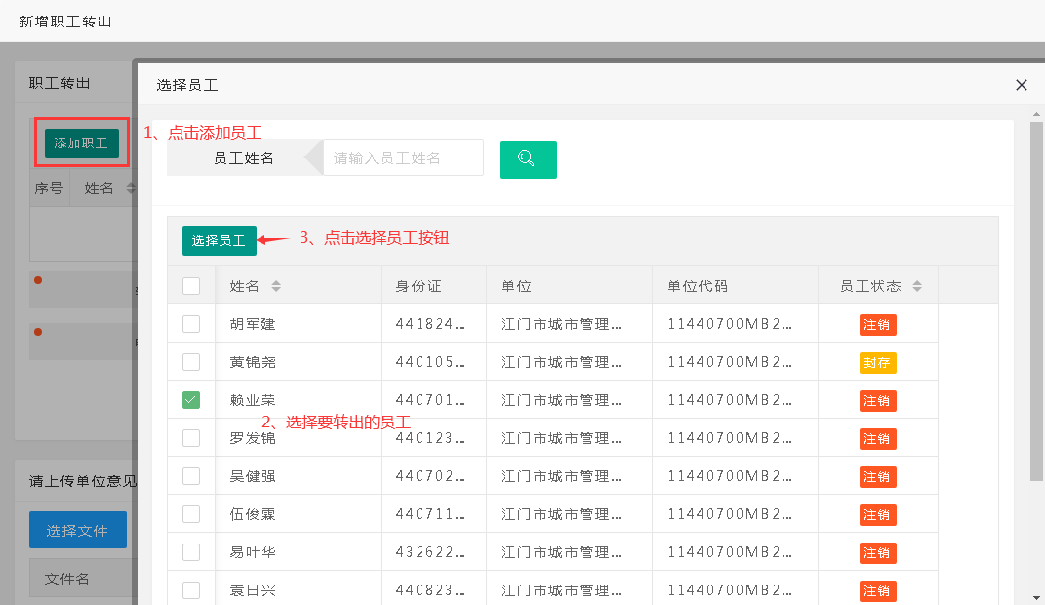

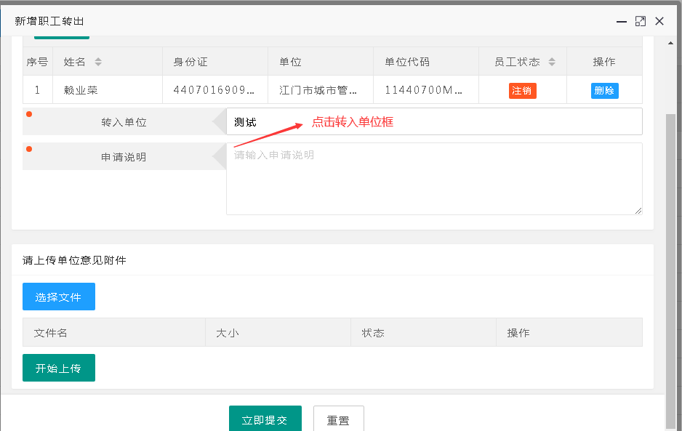

选择要转出的单位

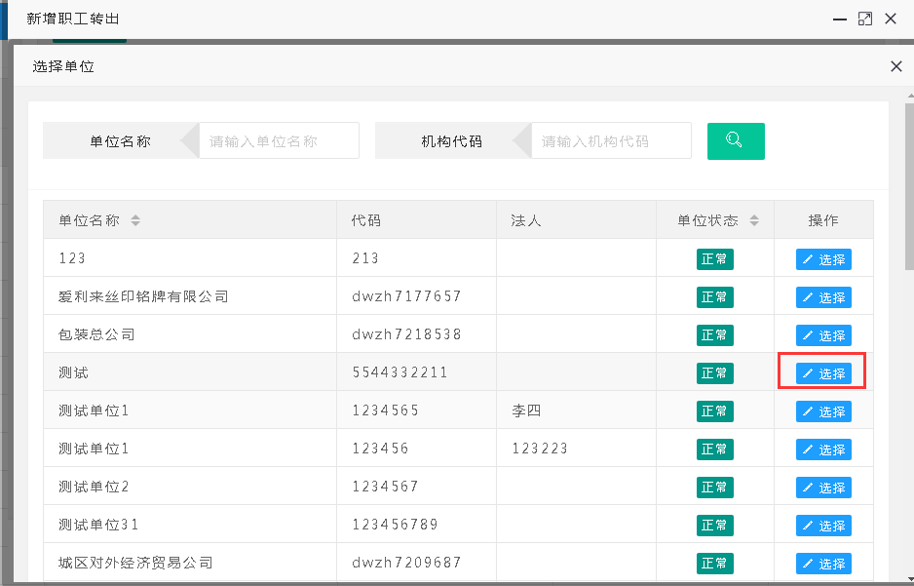

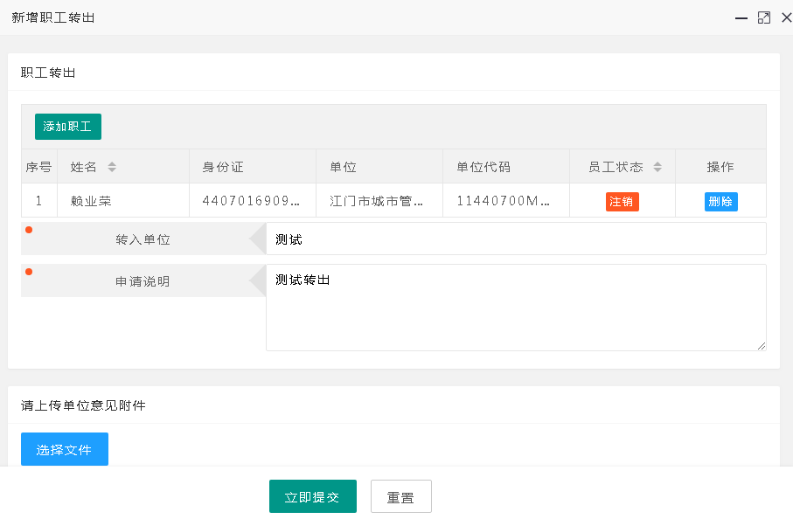

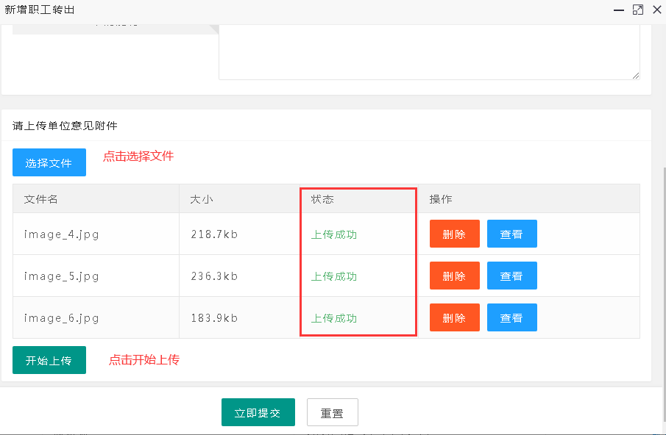

注意要按开始上传提示上传成功状态以后才能提交

批量操作员工转出

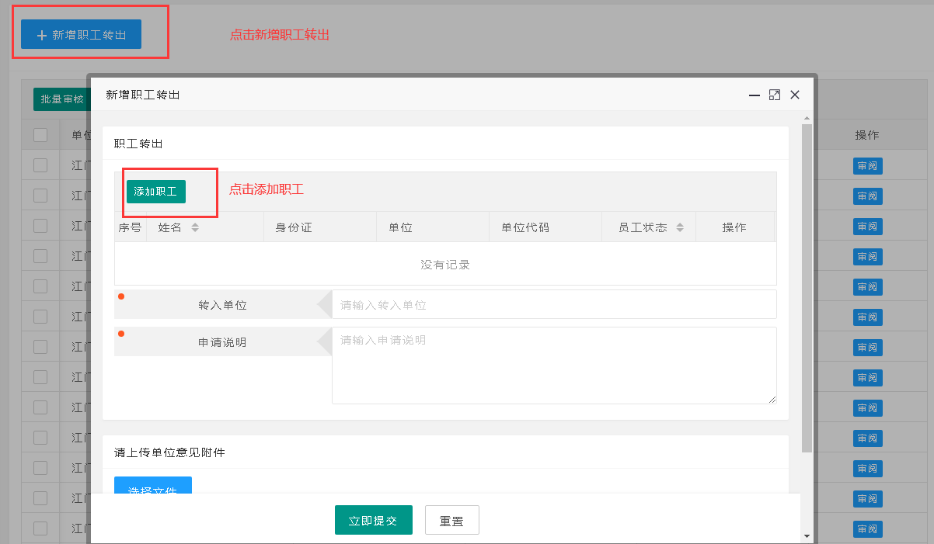

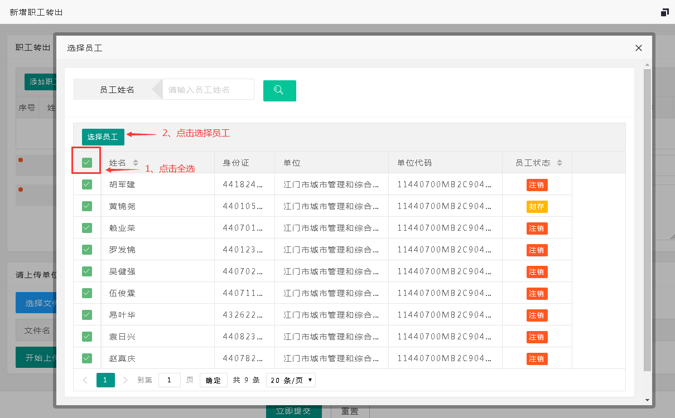

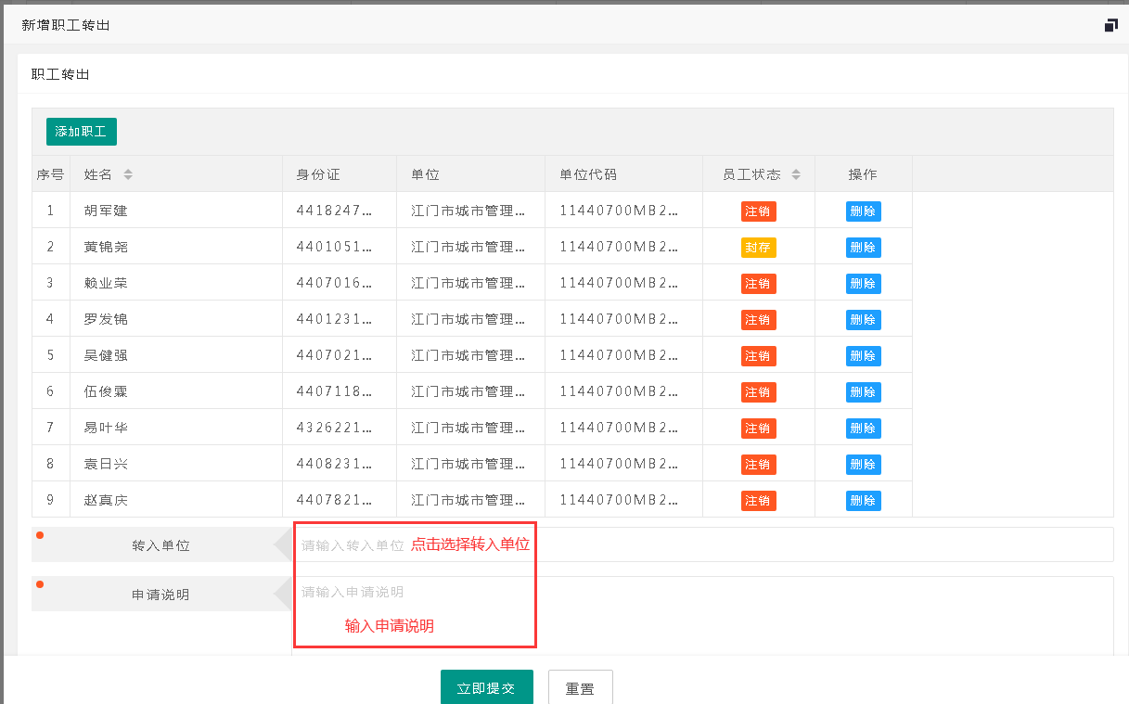

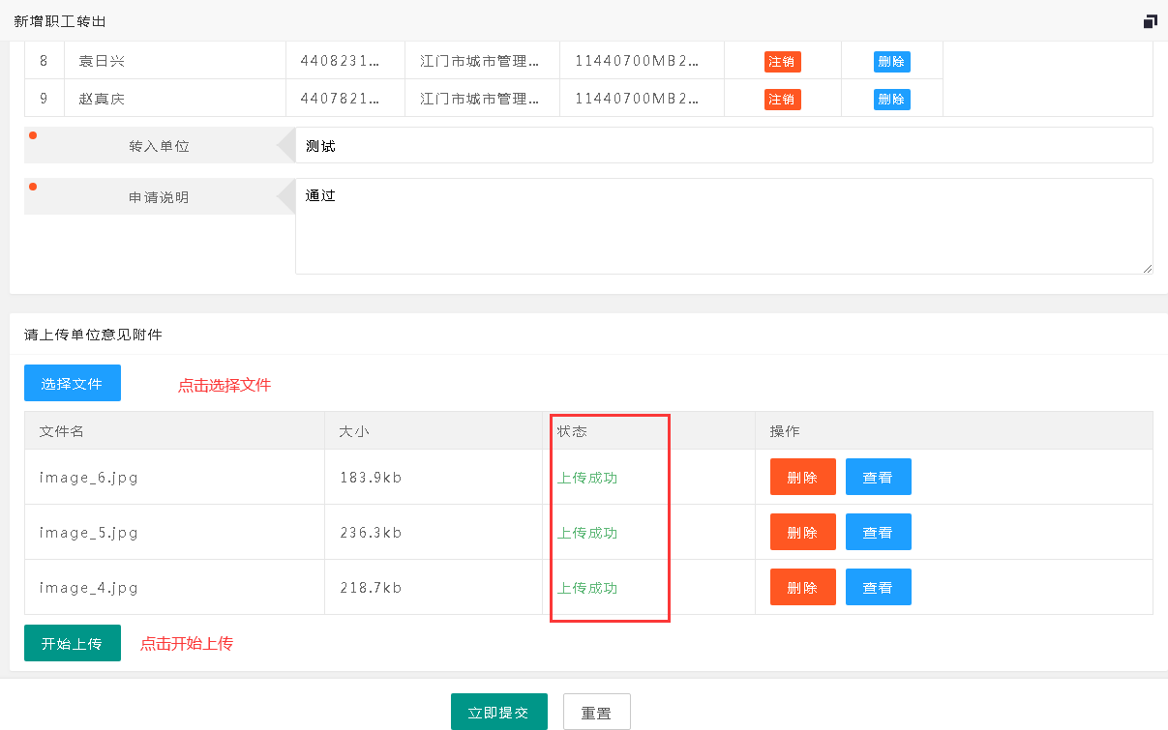

注意要按开始上传提示上传成功状态以后才能提交

（如需选择多页 需要第一页点击选择员工到等待框 再次同样操作选择员工）

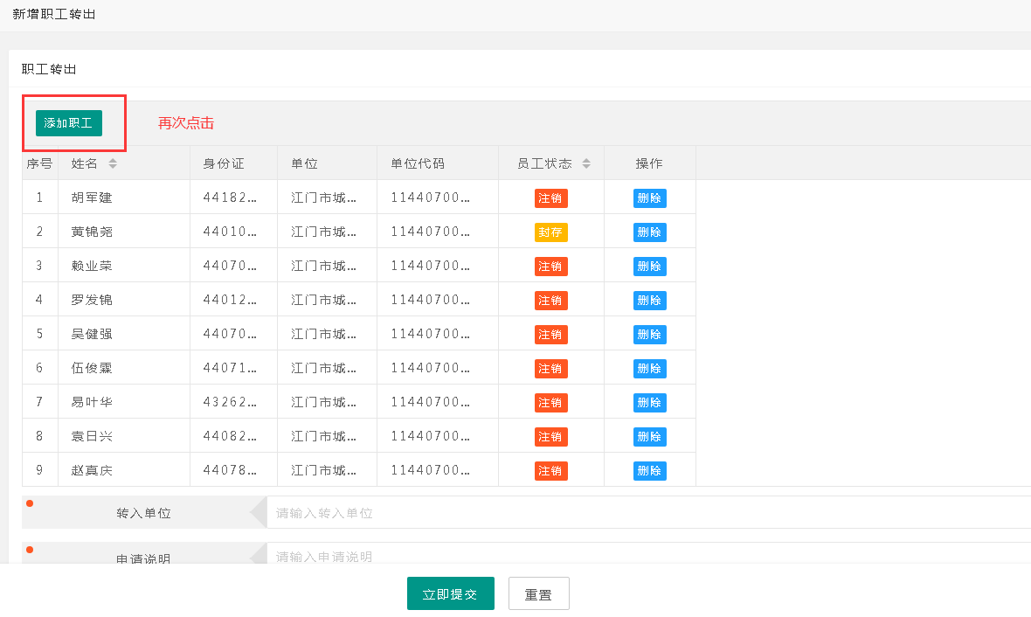

（也可以在下边选项点击页面容量，增加当前页面显示资料的记录数）

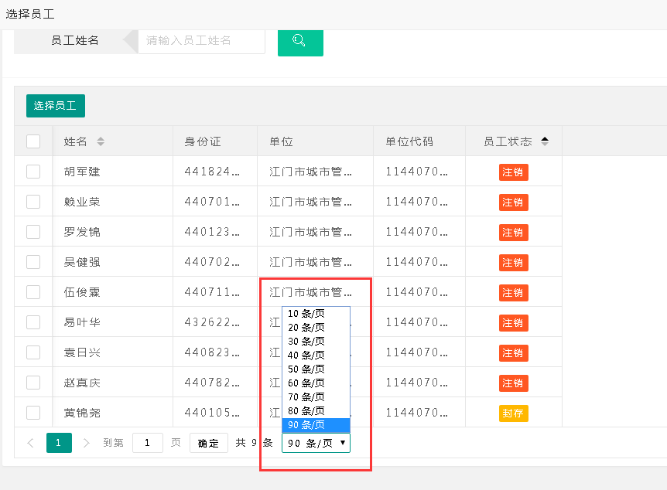

汇缴申请
汇缴的操作流程
点击导航栏的【汇缴申请】

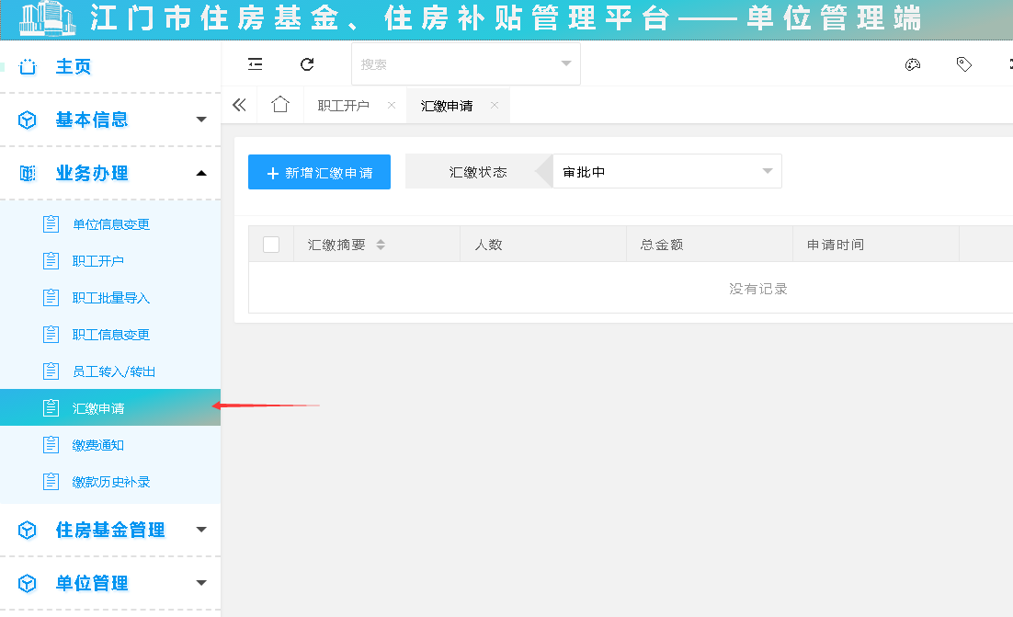

点击新增汇缴申请

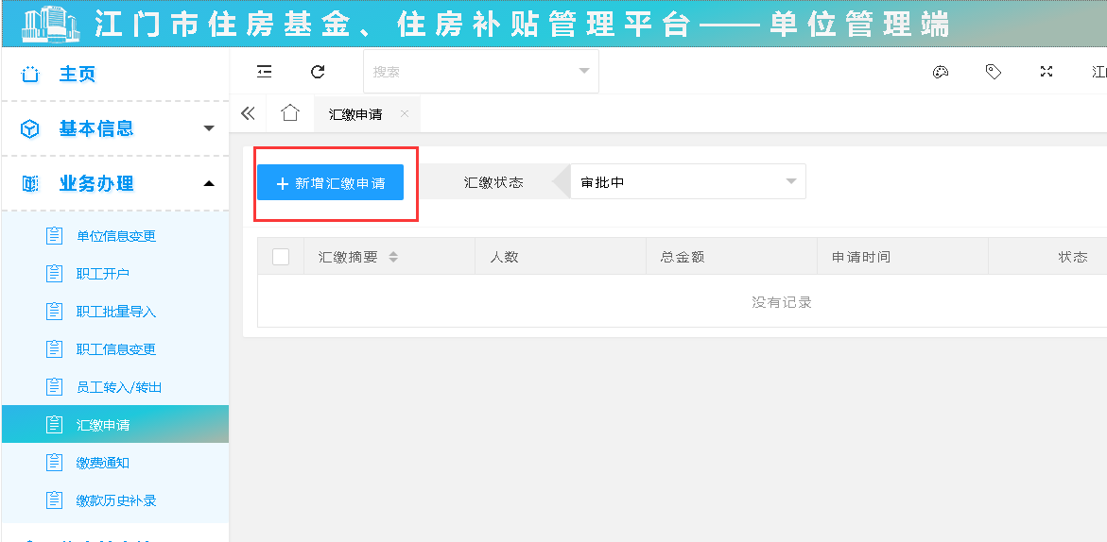

选择汇缴月份，汇缴方式（汇缴/补缴），然后点击查询按钮
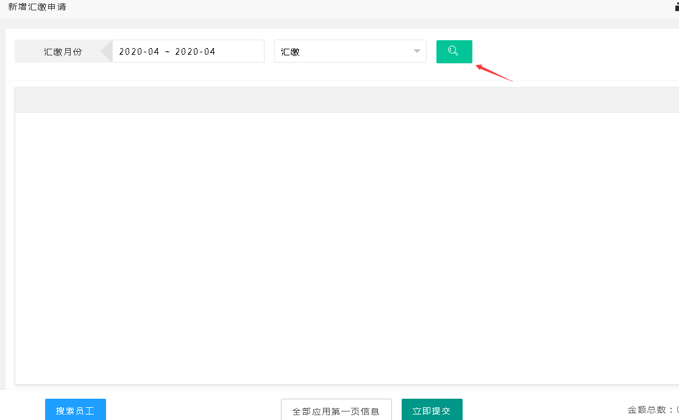

如若人数太多，可通过【搜索员工】，进行快速定位
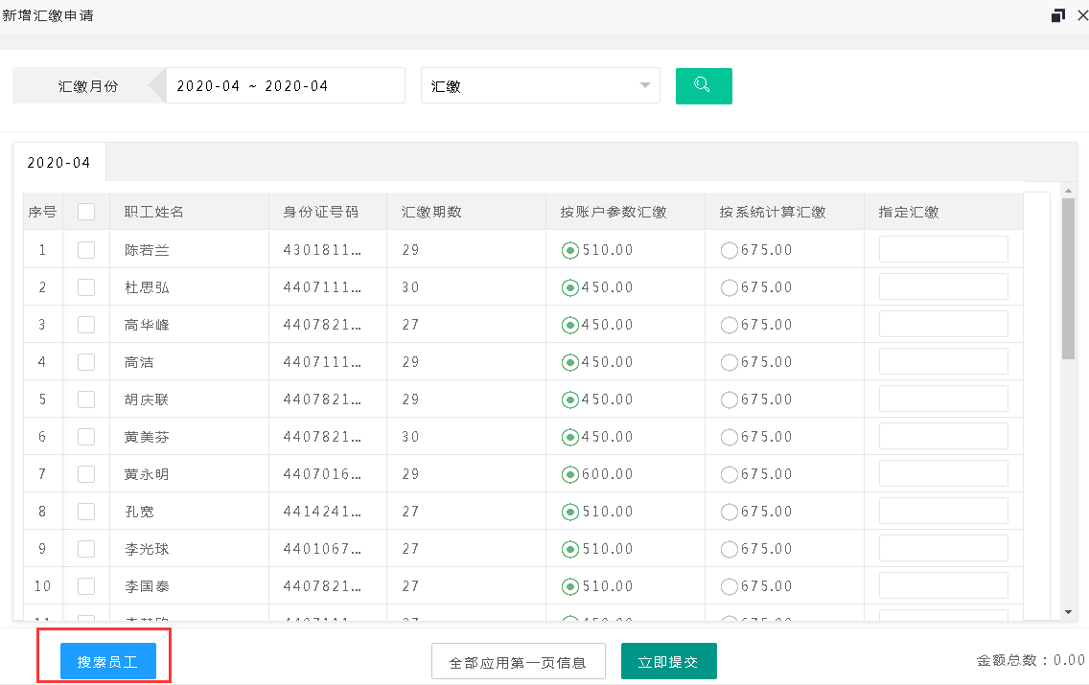

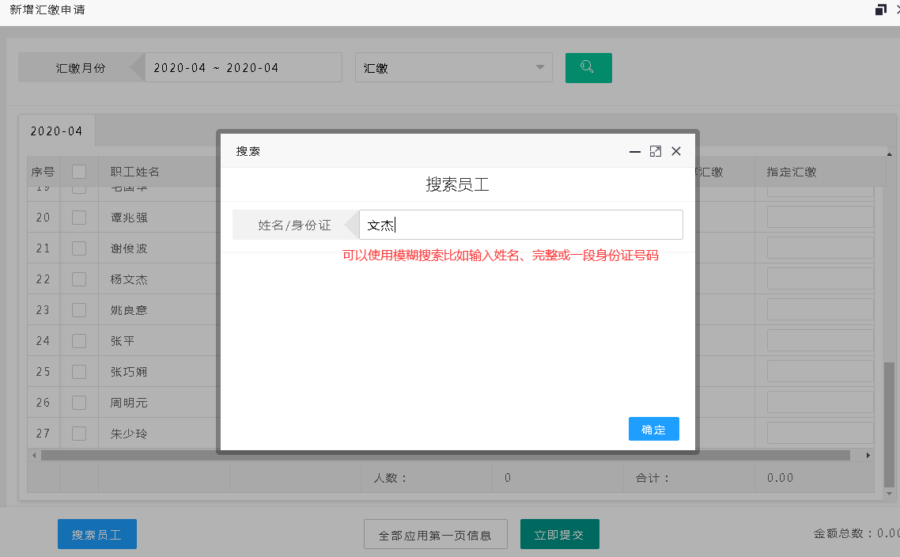

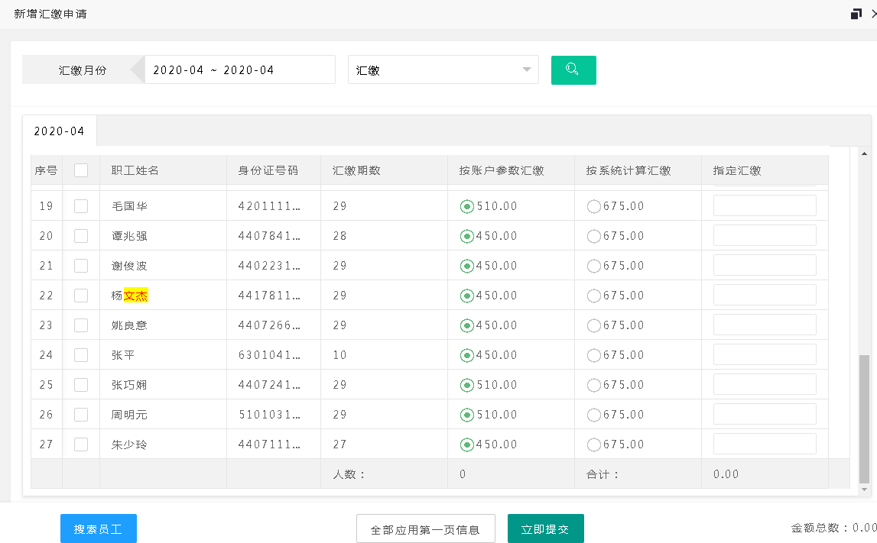
搜索结果会有黄色高亮显示

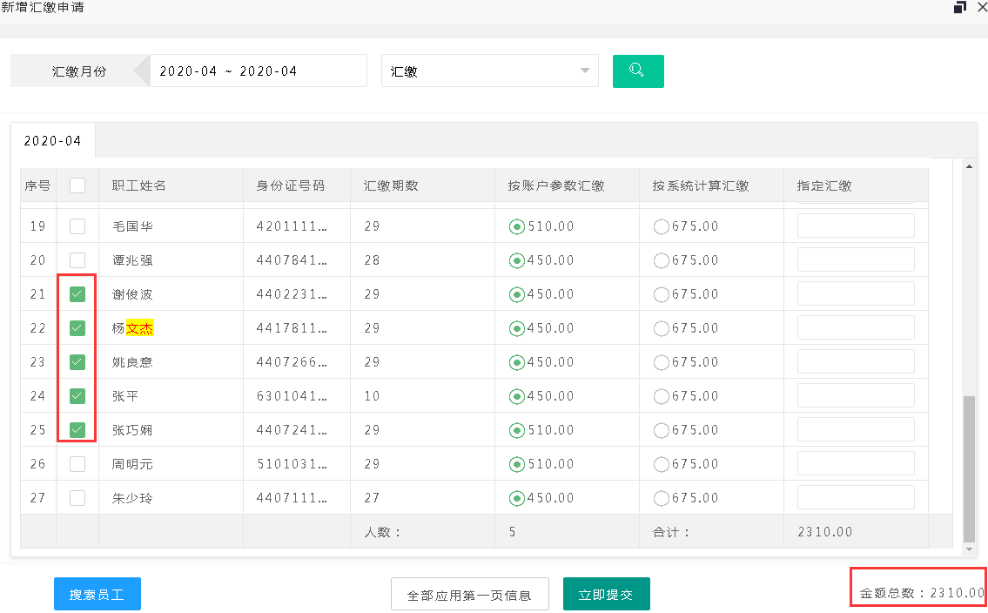
选择人员勾选以后 金额总数会自动计算

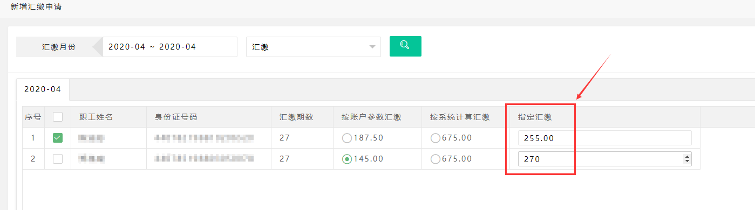
如若职工的汇缴金额与实际情况不一致，可在“指定汇缴”的栏目上，填写上正确的汇缴金额。
本月填写正确后，系统以后每月就会自动复制上月的汇缴金额，无需再次修改。

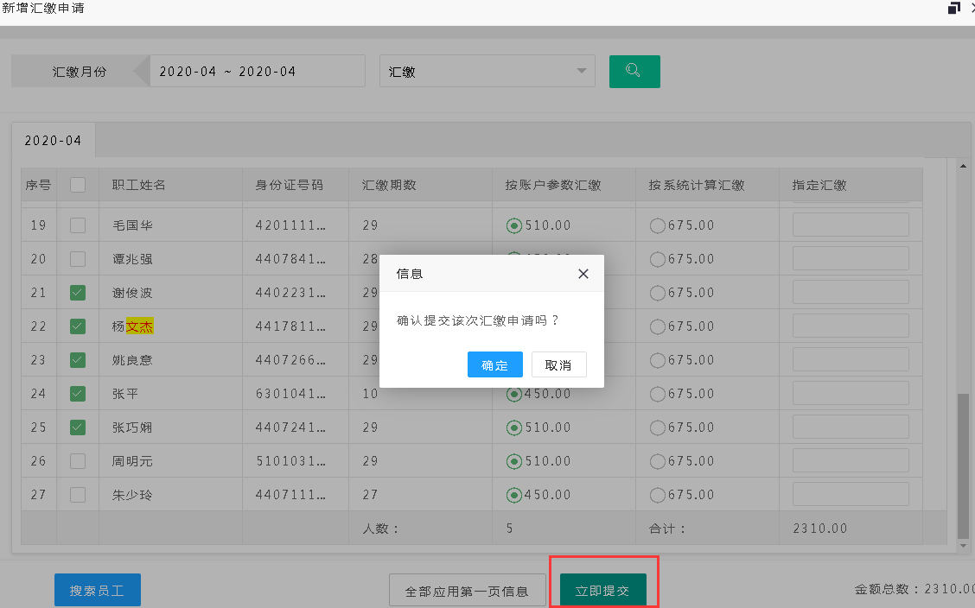

人员和金额核对正确后，点击【立即提交】即可

补缴的操作流程
选择补缴起止月份
（注意，如若按月补缴，每次补缴不可超过十二个月；如若一次性补缴，可任意选择一个补缴月份，然后直接输入总的补缴金额。假若该员工在本单位没有进行过汇缴操作，则补缴的月份需在人事档案设定的汇缴开始月份之前。）
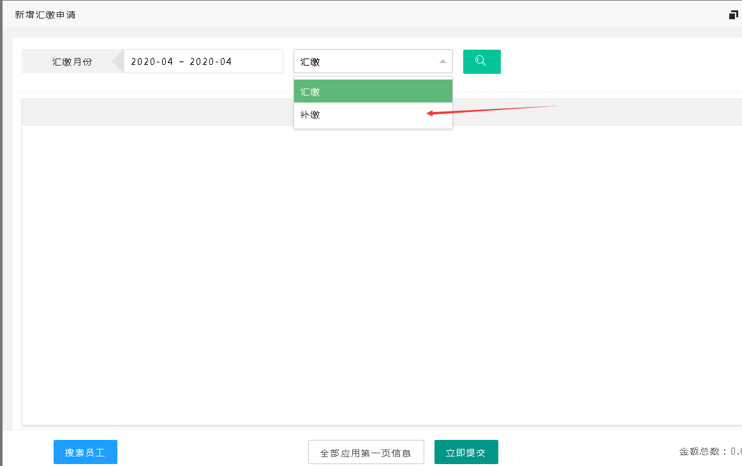

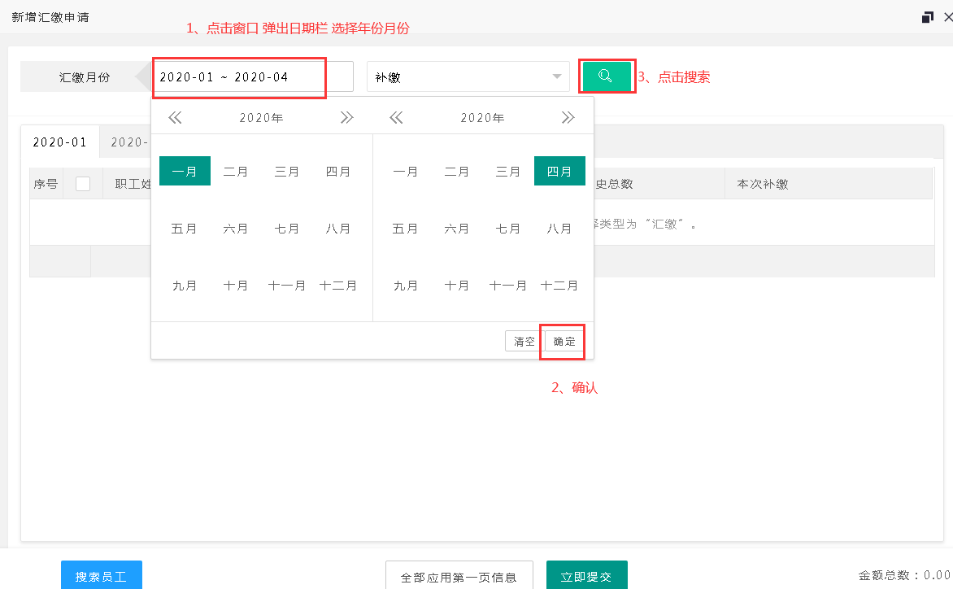

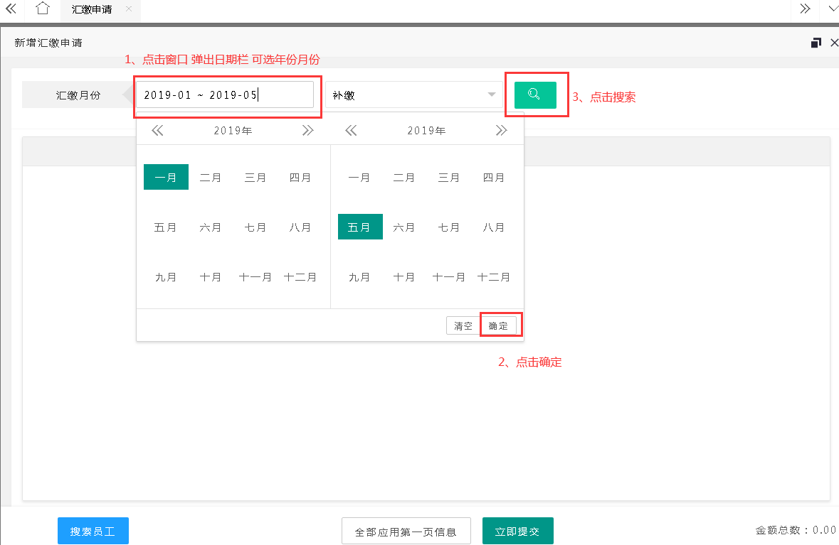

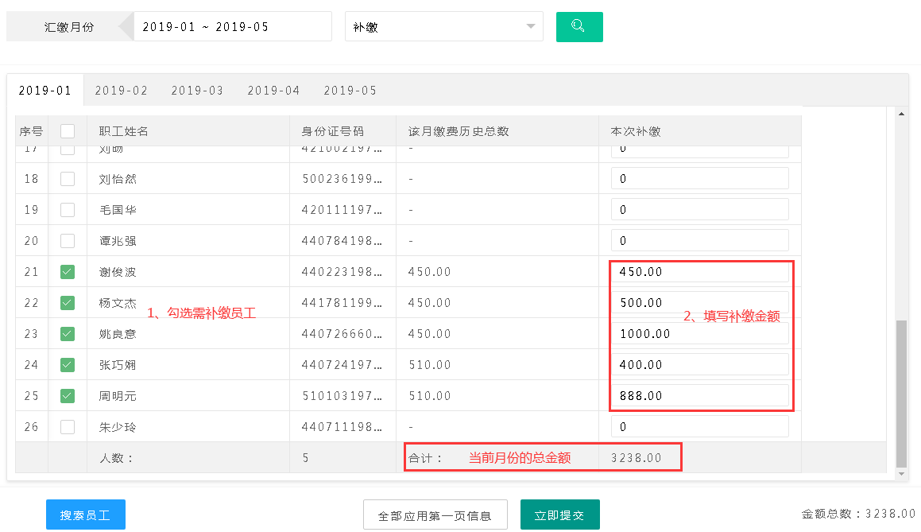

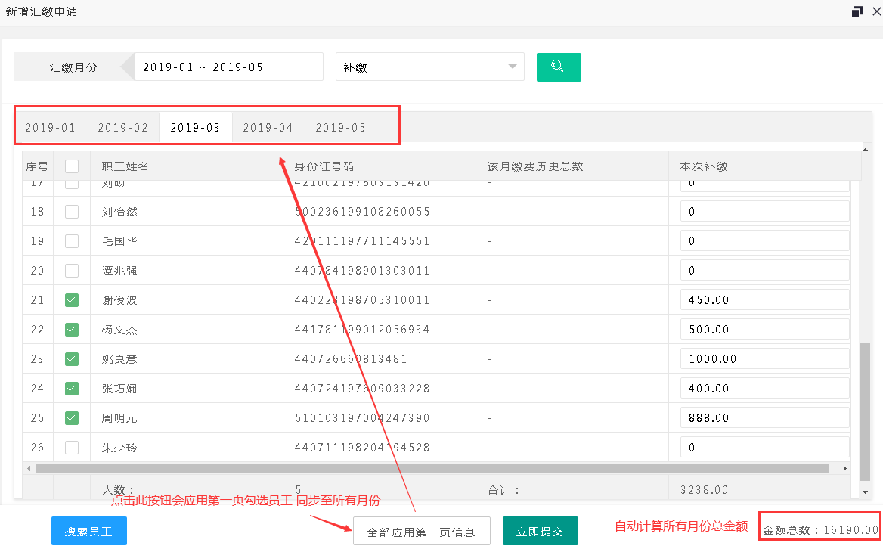

点击【全部应用第一页信息】按钮，即可自动复制其他月份的补缴人员和金额

核对人员和金额无误后，点击【立即提交】

缴费通知
单位汇缴/补缴之后，经住建局审核，审核通过后，在【汇缴通知】列表了，就自动出现等待缴款的记录。单位看到该缴款通知记录后，即可向住建局住房补贴账户进行划款操作。
点击左侧导航的【缴费通知】
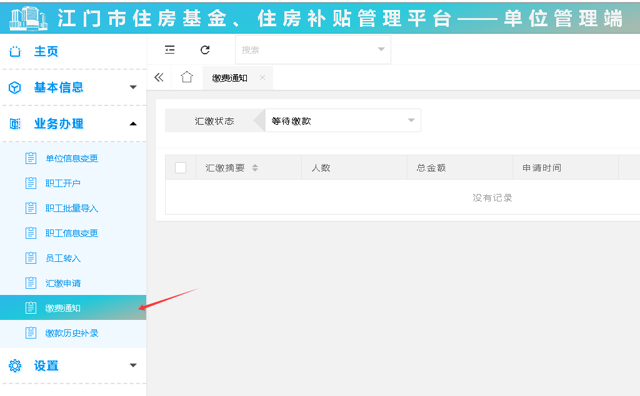

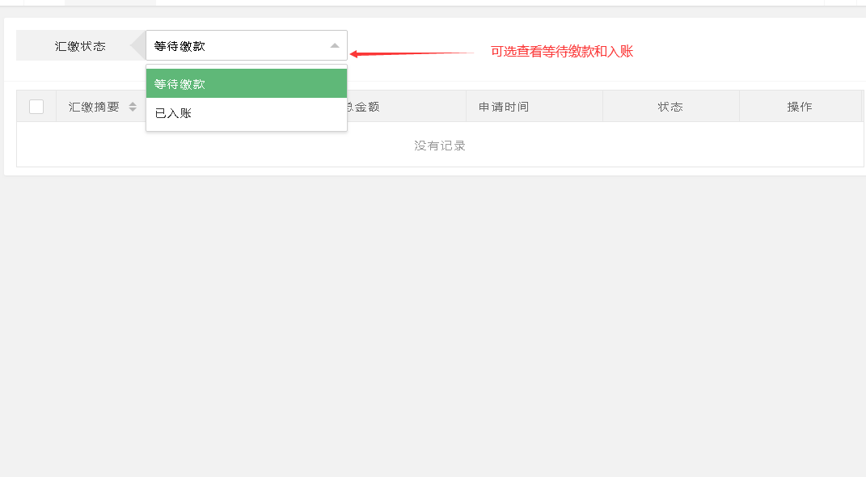

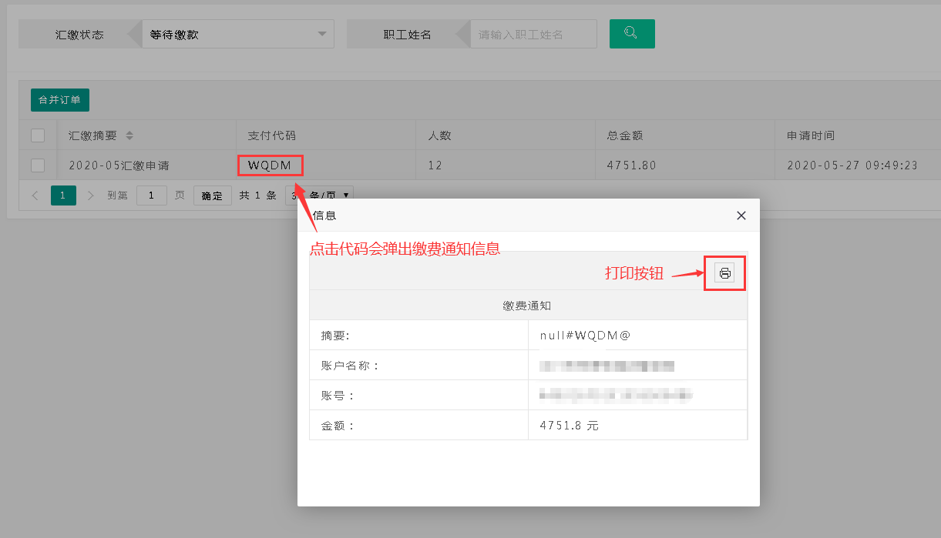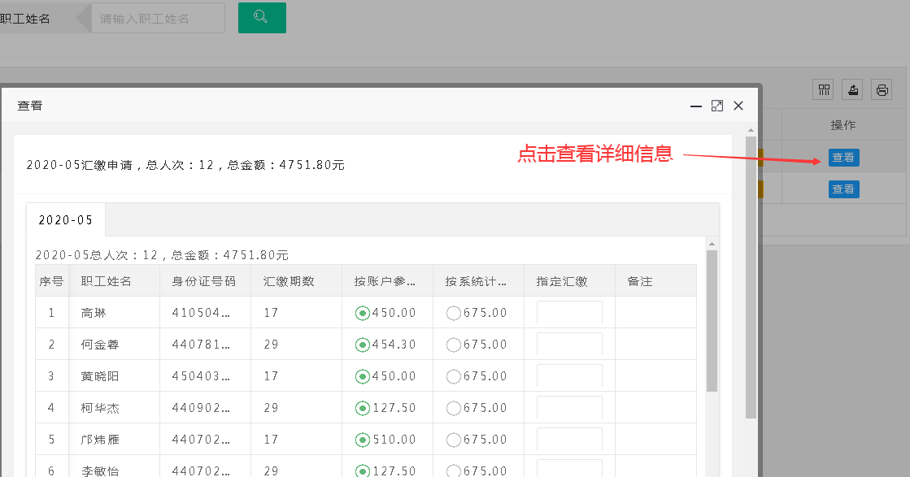

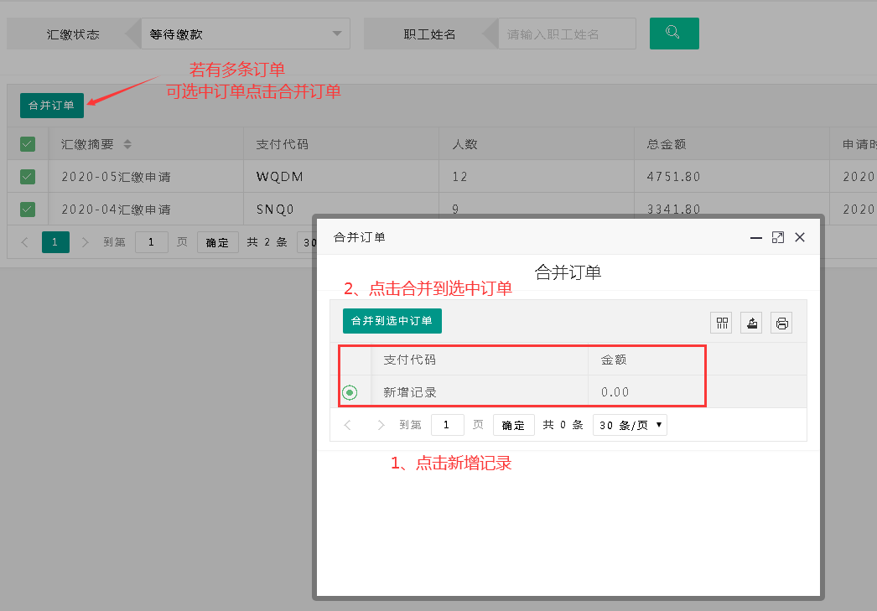

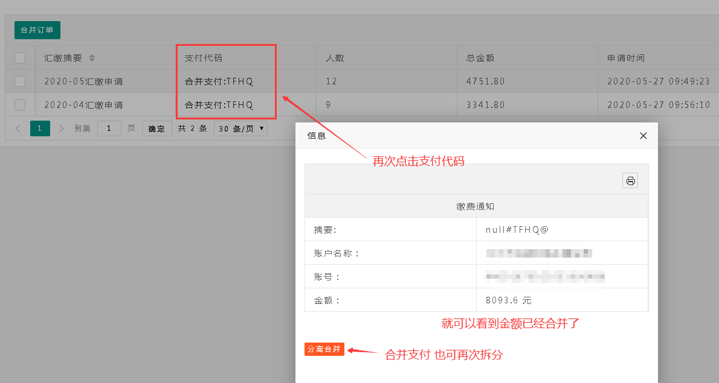

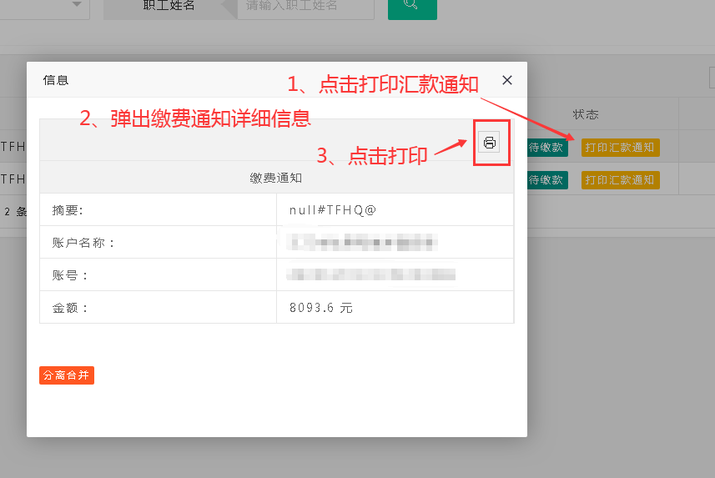

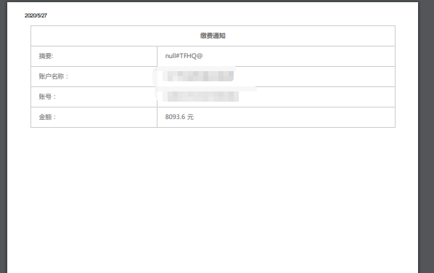

财务人员可按照以上的缴款信息，进行银行转账。

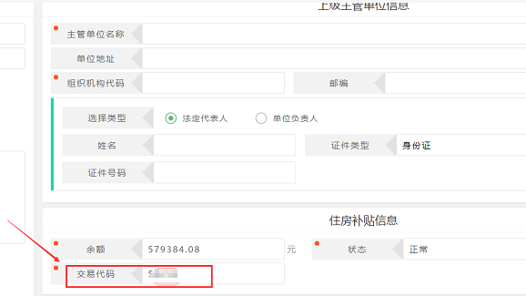

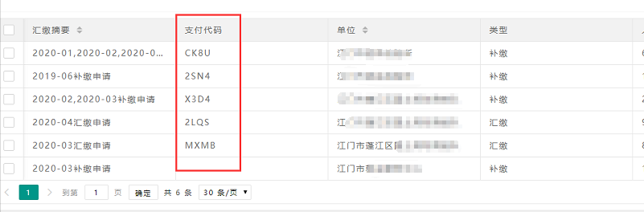

单位转账操作注意事项：
- 划款单的摘要，必须严格按照以下格式执行，否则系统无法识别转账过来的资金来源，会被原路退回。
- 摘要的格式：单位交易代码#订单号@，例如本单位交易代码：75256，本次待缴款汇缴单的支付代码为abcd，则摘要的内容为：75256#abcd@，一共11位字符，并且必须在摘要开头填写。在这个支付码之后，单位可任意添加文字，例如：75256#abcd@，2020年4月份雇员汇缴款。
缴款历史补录
如若单位需要补充指定员工历史的缴款记录，可通过此功能进行回补。

点击左侧业务办理的缴款历史补录

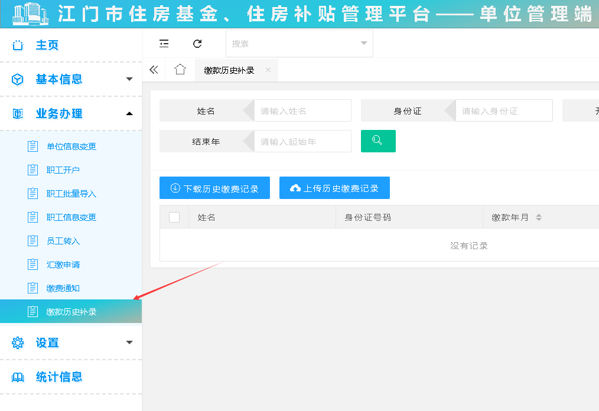

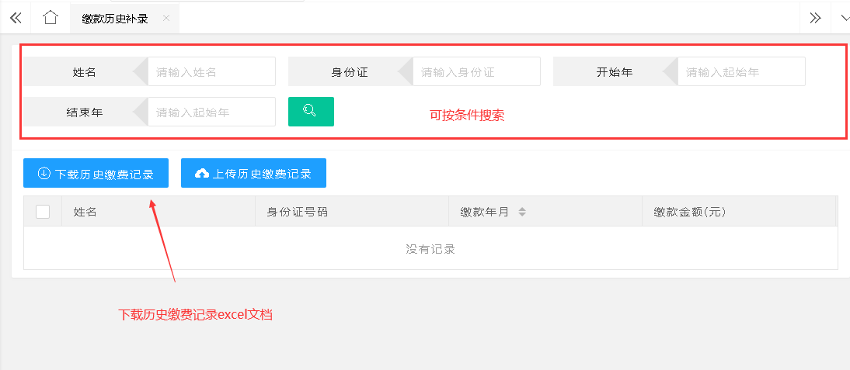

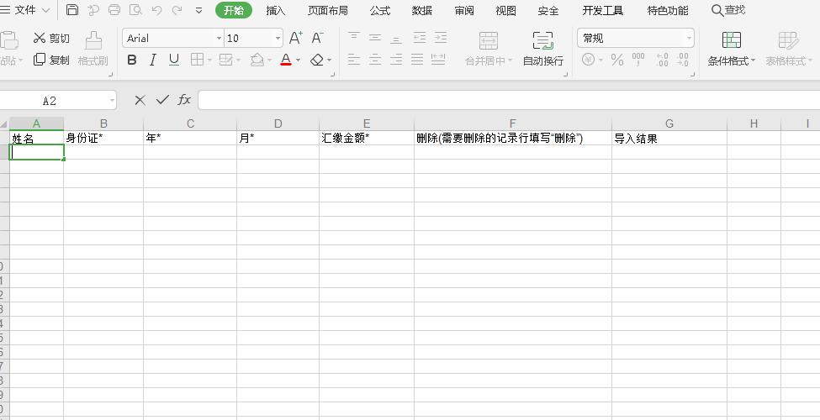

补录的信息填补完成(星号必填)

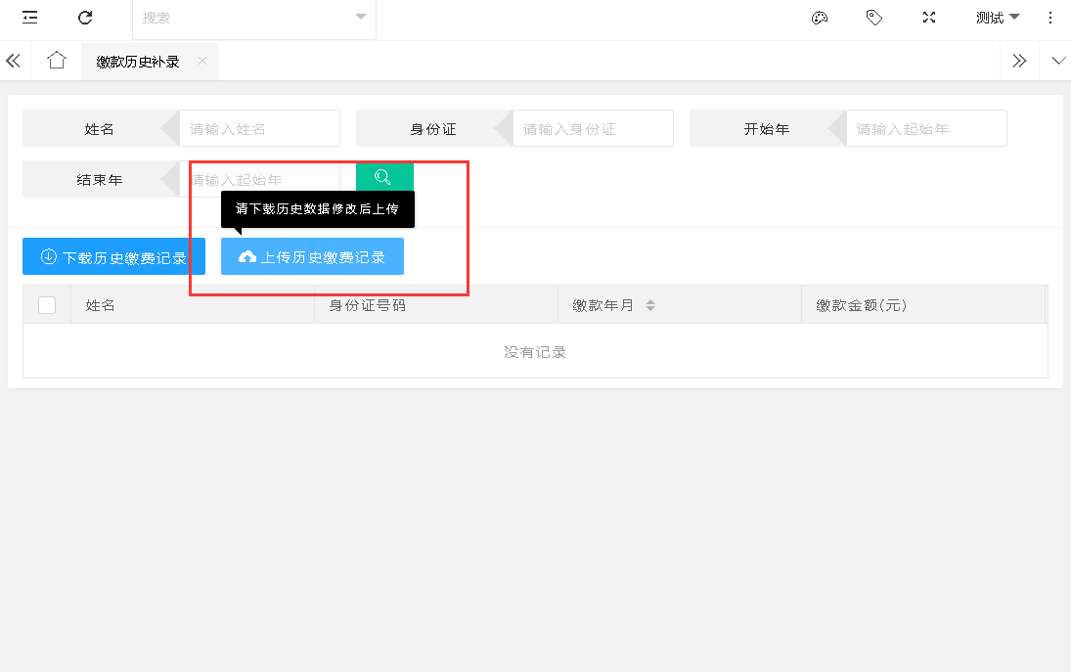

上传即可

住房基金管理

支取申请

点击左侧住房基金管理的支取申请

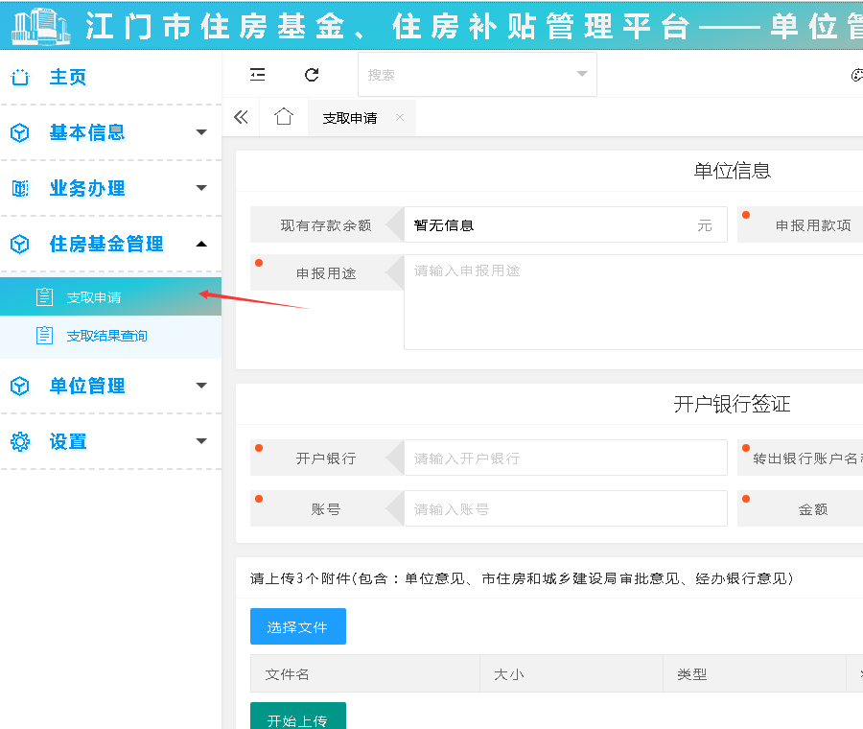

填写好资料
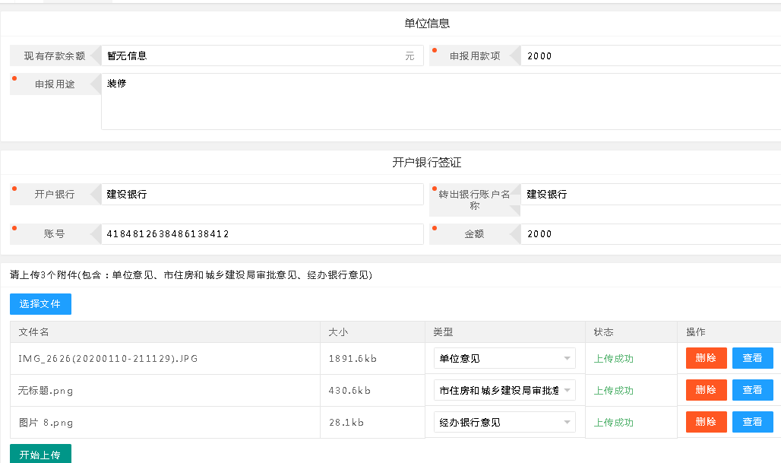

注意要按开始上传提示上传成功状态以后才能提交

单位管理

信息变更
点击左侧单位管理的信息变更
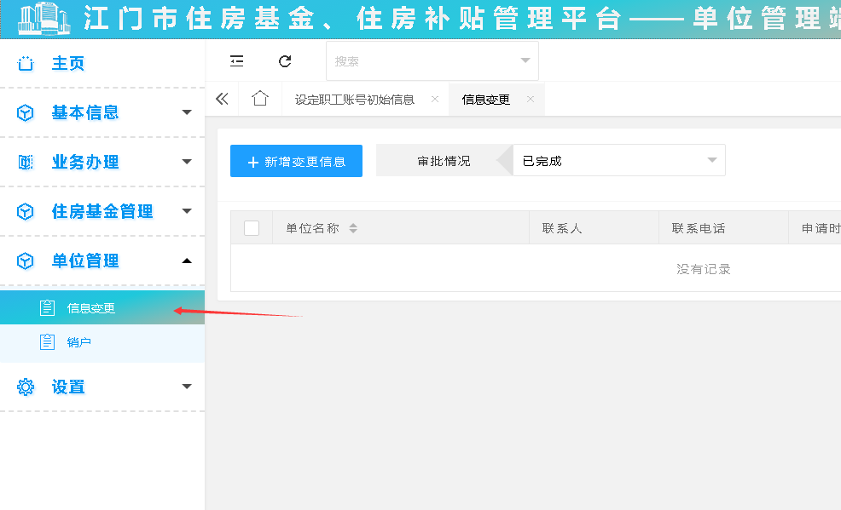

点击新增变更信息

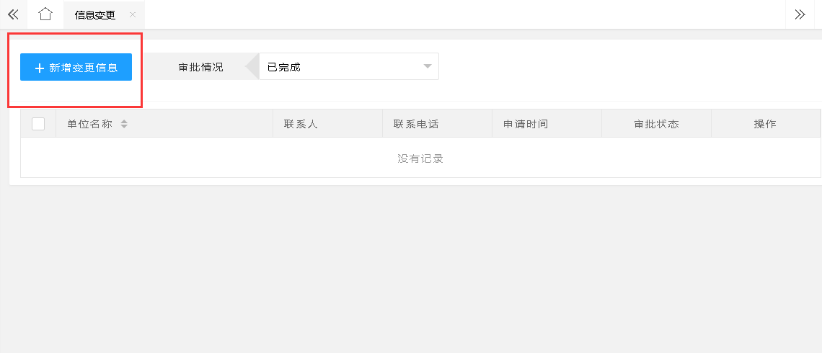

填写资料

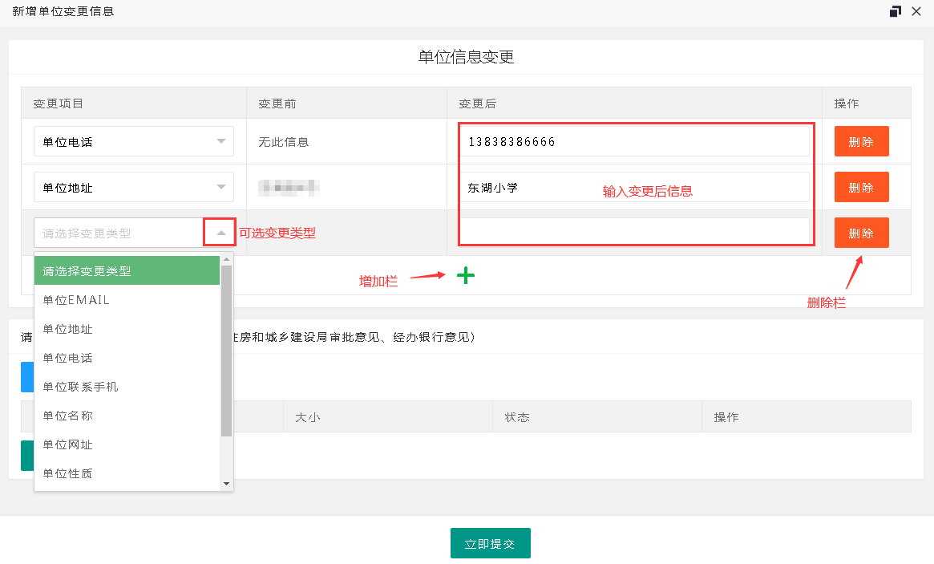

上传文件

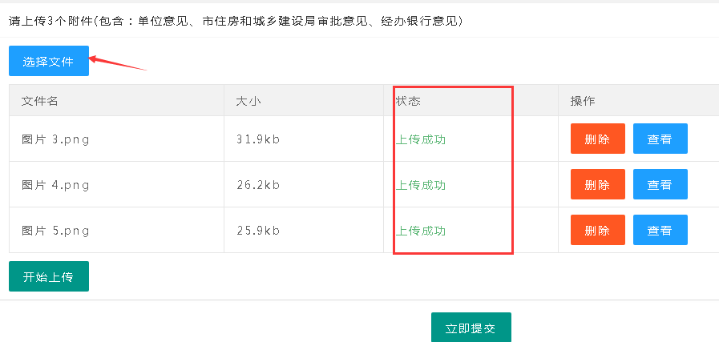

注意要按开始上传提示上传成功状态以后才能提交

设置

修改密码
点击左侧设置的修改密码

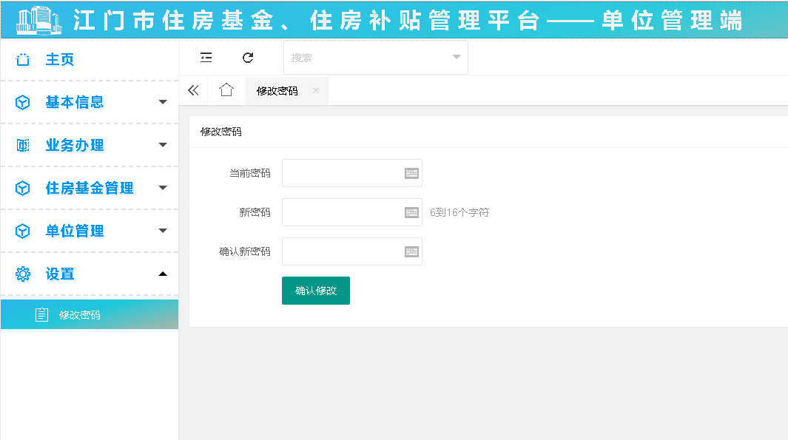

输入当前密码、输入新密码
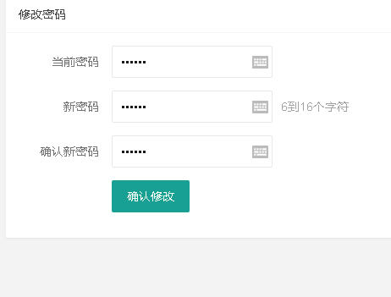

确认即可

